分布式节点间高速无损传输
算法设计报告

北京邮电大学
2025年3月

目录
1. 研究背景 1
1.1. 研究背景 1
1.2. 应用场景分析 3
1.3. 关键问题 6
1.4. 研究目标 7
2. 系统框架 10
2.1. 场景示意图 10
2.2. 技术路线 13
3. 方案设计 15
3.1. 算法概述 15
3.2. 算法功能 16
3.3. 算法模块组成 17
3.4. 系统模型 19
3.2.1. 网络模型 19
3.2.2. 流量模型 19
3.2.3. 交换节点模型 19
3.5. 基于流量属性的周期流量调度排序机制 27
3.6. 基于循环排队转发的流量调度机制 32
3.6.1. 转发调度策略 32
3.6.2. 核心约束 32
3.6.3. 优化问题 30
3.6.4. 马尔可夫决策过程 30
3.7. 算法设计 43
3.7.1. TD3算法改进 43
3.7.2. TD3网络更新 43
3.7.3.伪算法 43
3.8. 基于显式拥塞通知的拥塞控制机制 43
3.9. 算法整理流程 43
4. 算法性能分析与实验验证 55
4.1. 验证目标 55
4.2. 仿真数据样本 56
4.3. 仿真场景设计 57
4.4. 仿真图设计 58
4.5. 仿真性能分析验证 59
5. 算法的实际部署与应用 60
6. 总结 62
7. 参考文献 63

研究背景

研究背景
随着军事智能科技与先进信息网络技术的发展，武器平台的小型化、分散化、无人化和智能化成为发展趋势。智能化作战系统作为重要的作战力量渗透于战争的各个领域，将不可避免地催生高度分散的有人/无人协同作战^{[1]}、无人集群自主作战^{[2]}等新型作战样式。在新的作战样式下，大量作战功能分散的算力节点如士兵装备、指挥车、无人车等接入战术互联网，各节点之间通过协同与共享来实现高效的数据交换和指挥决策，以增强作战单位间的协同效应。例如，通过分布式协同训练，分散的算力节点可以利用自身算力和数据集为指挥中心训练目标检测模型以及态势预测模型，从而帮助指挥官做出更精确的战术决策。在未来的战场上，这种有人/无人协同作战和无人集群自主作战的模式将使作战行动更加灵活，对抗速度更快，并有效提高战斗力的适应性和生存能力。这种技术的发展不仅提升了传统战术的执行力，还开辟了新的战术可能性，使战场策略更加多样化和精细化^{[3]}。
上述任务对传输的实时性和可靠性提出了极高的要求，需要从全维全局的角度高度统一规划战场信息传递，实现在更小时延范围内，以更高精度、更小损失，传输战场高价值目标动态信息。然而，由于功能分散的算力节点逐渐形成了一个复杂且动态变化的网络系统，大量分布式节点产生的海量差异化战场信息将相互交织叠加，大量数据包将会抢占传输资源，从而增加网络整体传输时延，甚至导致节点的缓存溢出，进而导致数据包的丢失。因此，现有战术传输系统难以满足数据的传输需求，在此背景下，网络系统的传输管理和优化显得尤为重要。
战场环境下数据流量的高速无损传输是现代作战系统面临的核心问题之一。在战场环境下，存在大量的流量传输需求，不同类型的数据流量往往具有不同的服务质量要求，但是无论是哪种数据流都对传输时延和丢包率有着极高的要求。这是因为在战场上，信息的实时性直接关系到作战效率和部队安全，任何延迟或数据丢失都可能导致战术决策失误，影响战斗结果。因此，保证低延迟和低丢包率成为了战场通信系统设计的核心要求。然而，由于当前战场通信系统并未对海量的数据流进行优先级划分以及根据优先级对数据流的传输进行调度，导致不同优先级的数据将对链路资源进行争用，从而导致不同紧急程度的数据具有同等的丢包概率，因此，传统的战场数据传输方案极易造成网络中的拥塞蔓延，不仅增加数据传输时延，同时也导致数据包的丢失，从而难以保证战场关键信息传递的及时性、完整性与准确性，并且，战术互联网中的网络资源也没有得到充分利用。
为了解决上述问题，本方案提出一种分布式节点间高速无损传输算法，以应对战争场景下多维数据传输的挑战。通过对分布式节点间的链路资源进行统一的纳管，整合网络中的传输资源，实现对多维数据流量的传输调度，突破了数据交织传输导致的拥塞瓶颈，实现了高优先级数据流的高速无损传输。高速无损传输算法注重传输周期分配策略的设计，首先根据传输数据流的特征如传输周期、传输优先级、截止日期等进行调度排序，然后根据排序结果进行流量整形，从而在满足数据包可靠传输的基础上，通过负载均衡因子充分利用网络中的传输资源，保障确定性的时延。

应用场景分析
在现代战争中，数据传输系统必须能够实现满足不同类型数据流的不同传输需求，尤其是在大量分布式算力节点接入的战术互联网 作战环境下。
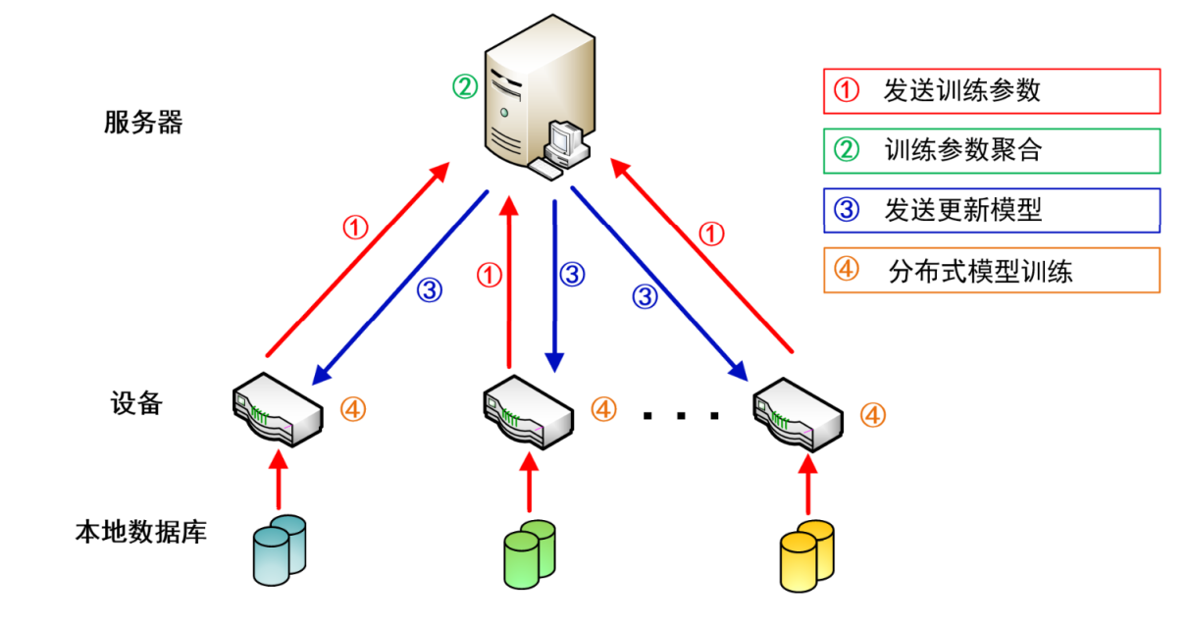
图1 分布式训练场景
当前，智能能力已经成为现代作战场景下战斗力生成和作战节奏控制的关键途径。智能能力在战术决策、作战推演等方面发挥着重要的作用，这是因为依靠人工快速准确认知和理解战场态势是极其困难的，而根据全局数据训练的智能模型能够针对对手的行动和策略实施相应的行动和策略，并引导态势、塑造态势^{[4]}，从而促进全域作战能力的生成以及作战体系效能的充分释放。在诸多智能化技术中，智能模型的分布式训练，是人工智能模型最通用、最基础的关键技术之一，也是需要首先突破的技术难点和核心问题，是战场数据向智能模型转化的重要枢纽^{[5]}。
智能模型训练是指利用通信、计算和存储资源，在已收集的数据基础上，提升智能模型的性能。智能模型分布式训练具有显著的数据高效利用的优势，战场环境下广泛分布的算力节点通过本地数据训练各自的模型，并将更新的模型参数（如梯度或权重）发送到中心服务器进行聚合。数据本身不需要传输至中心服务器，从而有效减少了数据泄露的风险。中心服务器负责将收到的模型参数更新进行聚合，通过一定的算法生成全局模型，并将其更新回发送给各个本地设备。此过程通过多轮迭代，不断优化模型，直到达到预期的性能或满足终止条件。而在此过程中，设备将按照固定的周期发送训练完的参数并按照固定的周期去把聚合后的参数发送到设备。综上可知，训练参数流量的传输具有确定的周期，同时，在战场环境下，还存在突发性的指令流量，用于传达指挥官基于战场状态信息做出的决策。因此，传输算法需要同时解决周期性训练参数流量和突发性的指令流量的不同传输需求。
（1）周期性训练参数流量
周期性的训练参数流量是现代战场通信系统中支持分布式模型训练的重要组成部分。这类流量主要用于目标识别模型和预测模型的训练与优化，通过定期传输训练参数，确保各作战单元能够同步更新模型，以适应不断变化的战场环境。联邦学习是其中一个典型的应用场景，它允许各作战单元在本地处理和训练模型，无需共享原始数据，从而实现分布式协同训练。这不仅提升了整体模型的准确性和适应性，还促进了跨部门、跨系统的数据协同与共享，使得部队能够在不同战术场景下持续优化训练策略，增强目标识别和预测能力。
由于周期性的训练参数流量涉及大量数据传输，对网络提出了严格的要求。首先，训练参数数据量大且更新频繁，要求网络具有高带宽和高传输速率，以确保数据能够在规定的时间内顺利传输。其次，实时性是保障训练效果的关键，网络需要具备低延迟和高可靠性的特性，避免数据传输中的延迟和丢包影响训练的连贯性和准确性。最后，网络的可扩展性和弹性也是关键，能够根据训练需求的变化动态调整资源分配，确保在不同训练场景下都能提供稳定和高效的传输支持。周期性的训练参数流量具有以下几个显著特征：
- 优先级：高；
- 传输特点：稳定、规律性强，流量规模大；
- 功能：支持模型训练与优化，提升识别与预测能力；
- 传送方式：二层转发。
（2）突发性指令流量
突发性的指令流量是在战场环境中指挥系统与各作战单元之间进行实时指挥和控制的关键数据流。这类流量通常由高层指挥官发出，涉及战术指令、作战部署、资源调配等紧急指令，要求在最短时间内准确传达到各作战单元，以实现快速反应和高效执行。战场环境的瞬息万变要求指挥系统具备高度的灵活性和响应速度，突发性的指令流量正是实现这一目标的关键因素。
在现代战争中，战场态势变化迅速，指挥官需要根据最新的情报和战场状况，迅速调整战术部署和资源分配。例如，当敌方突然改变作战策略或部署新型武器时，指挥官必须立即下达相应的指令，以重新组织部队、调整火力分布或发动新的攻势。突发性的指令流量确保了指令能够及时传达到各作战单元，支持多层级、多维度的指挥与协调，提升了整体作战的协调性和响应能力。突发性的指令流量具有以下几个显著特征：
- 优先级：高；
- 传输特点：高优先级传输，流量规模小且突发；
- 功能：实时指挥与控制，支持快速决策执行；
- 传送方式：二层转发。
（3）低优先级流量
在战场环境并未所有的流量都像上文所述的周期性训练参数流量和突发性指令流量那样具有高优先级传输的特点，战场环境中同样也会存在很多种类复杂的低优先级流量。低优先级流量是在战场环境中支持非关键性任务的数据流，这类流量主要用于保障战场运行的辅助功能。这些流量并不直接影响战场作战任务，且低优先级流量对实时性要求不高，在网络资源紧张的情况下通常可以延后或限速处理，以优先保障高优先级的关键流量。其重要程度显然不及上述的突发性指令流量和周期性训练参数流量。
在战场环境中，低优先级流量通常承担着保障作战单元后勤支持和士兵心理健康的任务。以非关键性的网络管理与系统更新这类流量为例，诸如网络设备的配置文件的备份，网络设备运行日志、访问记录和审计数据以及部分非关键的系统补丁或设备固件升级包这些流量都属于低优先级任务，它们通过定期传输日志、更新补丁等手段，确保战场信息系统的长期可靠运行。而这类流量的对传输时延和带宽的需求并不高，且在必要时刻可以暂缓发送从而为高优先级任务腾出宝贵的带宽，保障战场通信网络的整体效能。低优先级流量具有以下几个显著特征：
- 优先级：低；
- 传输特点：低优先级传输，流量规模和发送时间复杂多样，对传输时延和带宽需求低；
- 功能：辅助保障作战运行，支持网络管理和系统维护等任务；
- 传送方式：二层转发。

关键问题
随着战争规模的不断扩大，智能模型分布式训练的参数的传输面临着重大挑战。
首先，战场环境下传输流量复杂多变，多类型、多优先级流量并存，并且不同类型的流量往往具有不同的传输需求。智能模型的分布式协同训练任务需要按照固定周期传输大量训练参数，同时在战场环境下，往往还存在突发性的指令数据；指令信息则是指挥官基于战场状态信息做出的决策，通过信息网络迅速传达给各作战单元，确保作战单元能够迅速响应、协同作战，指令信息直接关系到部队能够迅速响应并采取行动，从而影响作战行动的成败。综上可知，在作战环境下根据不同优先级对上述两类战场信息进行协同传输和处理是保障作战顺利进行的关键，这往往需要充足的链路资源，以保障两类流量的低时延传输；另一方面，由于在战场环境下多优先级流量并存，不同流量大量进入交换节点可能会占用交换节点中的缓存队列并导致缓存队列溢出，从而导致数据包的丢失，关键训练参数丢失可能导致智能模型无法充分学习到所有数据的特征，从而影响最终模型的性能和准确性；而关键指令数据的丢失则直接关系到部队能够迅速响应并采取行动，从而影响作战行动的成败。因此，在复杂的战场环境中实现稳定、高效的混合数据流传输，是当前需要重点解决的复杂难题。

研究目标
本方案的总体目标是设计一个分布式节点间的高速无损智能传输算法，旨在面向战术互联网中的分布式训练任务场景，满足周期性的训练参数流量与突发性的指令流量的高速无损传输需求。随着战术互联网规模的不断扩大，网络中传输的数据流量不断增加，现有的流量调度方法逐渐无法满足特定战术场景的需求。因此，本方案将探索并实现一种集中式的流量调度方案，基于不同数据流量的传输需求以及网络拓扑，利用深度强化学习算法，对不同类型的数据流量进行整形，从而提高链路资源的利用率以及保障流量的确定性传输要求，确保在战场环境中关键流量的高速无损传输。
具体来说，本研究的总体目标包括以下几个方面：
（1）周期性训练参数流量的确定性传输
在战术互联网的分布式训练场景中，需要传输训练参数流量，训练参数流量一般具有固定的周期，并对时延和丢包率具有较高要求。为了确保这些周期性的训练参数流量的传输能够具有低时延和低丢包率等特性，本研究将重点研究周期流量确定性传输问题。通过设计增强的循环队列转发模型，为每个训练参数流设置满足传输要求的传输调度策略，传输调度策略考虑了系统的负载平衡和资源利用率，通过避免队列聚合，减轻了训练参数流之间的干扰，确保每个训练参数流可以按时传输，确保其在传输过程中满足端到端延迟和抖动的需求，并有效避免了流量冲突。
（2）突发性指令流量的确定性传输
在战场环境中，突发的流量通常传输较高优先级的数据，例如战术指令。针对突发流量的不确定性，本方案设计了增强的多队列循环排队转发模型，通过引入多队列机制，并通过动态调整接收端的接收队列，扩展了突发流量的接收时长，以容纳更长的传输延迟，避免数据包的丢失。同时，在转发过程中，通过使突发流量优先选择延迟最小的队列，实现突发流量的快速转发，确保其高可靠性和低延迟传输。
（3）智能化决策支持与优化算法应用
为应对复杂的战场环境，本研究基于深度强化学习算法，设计了一种面向分布式训练任务的智能传输调度系统，通过感知动态变化的网络环境和节点状态，生成最优的流量传输调度策略，另一方面，深度强化学习智能体通过学习历史调度数据和网络状态，能够显著减少流量冲突和资源争用，降低丢包率和端到端延迟。
本研究的总体目标是面向分布式训练任务设计一个高速无损传输方案，旨在应对周期性训练参数流、突发性指令流等不同类型数据流的传输需求。随着集群协同作战的分布化、智能化水平不断推进[7]，传统的流量调度管理方案逐渐难以满足现代作战环境的需求。因此，本方案将探索并实现一种面向分布式训练任务的集中式流量调度框架，针对战场环境下多维流量的传输特征与传输需求，利用先进的算法和技术，优化流量传输的性能，确保周期性参数流量和突发性指令流量的确定性传输。

系统框架

场景示意图
图2 战场环境下分布式训练场景
为了解决分布式协同计算场景下对高速无损数据传输的迫切需求，系统采用集中式的控制架构，如图所示，在实际战场场景中，装甲车作为算力节点，配备独立的计算资源，能够承担来自指挥中心的分布式计算任务，并通过传感器对战场环境数据（如地理信息、环境感知、战斗态势）进行实时采集。算力节点分布在战场各处，与后方指挥中心及其他算力节点通过光纤连接进行，从而协同完成分布式计算任务。算力节点周期性地接收来自指挥中心的全局模型参数，同时将本地训练更新后的模型参数上传给指挥中心，在训练参数传输的过程中，配备了时延敏感网络交换机的装甲车作为交换节点负责转发来自数据。在数据传输过程中，需同时考虑三种流量类型：周期性训练参数流、突发性的指令流以及低优先级的背景数据流。为了满足不同流量的实时性和可靠性需求，算法必须实现对多类型流量的优先级调度及高效资源分配，以保证确定性数据传输。
然而，由于战场环境中节点资源的高度异构性（如计算能力、存储空间、网络带宽等）以及数据流的多样性和动态性，这种场景下实现高效、低延迟、无损的数据传输和模型训练面临严峻挑战。训练参数流对延迟和抖动高度敏感，而突发的指令流则要求传输的可靠性和实时性，因此需要一种智能的流量调度算法，以在动态变化的战场环境中有效应对多种流量的传输保障。
为了应对这些问题，本方案设计了三个关键模块：首先，基于流量属性的周期流量调度排序模块，该模块通过分析周期性训练参数流的属性特征（如周期、截止时间等），实现对流量优先级的动态排序和优化，确保高优先级任务流的优先调度；其次，基于循环排队转发的流量调度模块，通过采用增强的多队列循环机制，有效缓解混合流量在高负载环境下的竞争，确保不同优先级流量的调度需求；最后，基于显式拥塞通知的拥塞控制模块，通过实时感知网络拥塞状态，动态调整传输策略，防止数据包丢失并提升传输稳定性。这四个模块协同工作，共同支撑战术场景中多种数据流的高效传输和实时调度，并确保调度方案能够适应战场环境的动态需求，保障数据流的高速无损传输以及分布式计算的高效完成，从而支持战术任务的实时决策和智能化部署。

训练流程
单个智能模型在战场环境下的分布式训练往往由多个长度固定的轮次组成，并且指挥中心、交换节点、分布式算力节点都将按照固定的周期传输模型参数相关数据，其具体运行机制如下：
（1）智能模型初始化阶段：位于后方的战术指挥中心产生模型训练任务后，位于指挥中心内部的全局服务器负将实例化一组初始智能模型参数，以表示所需的智能模型，例如基于卷积神经网络的战场场景目标检测模型，可以为战场场景下的作战任务提供实时的目标检测服务。
（2）模型参数分发阶段：模型参数从指挥中心通过交换节点分发到分布式的算力节点。
（3）智能模型局部训练阶段：当接收到分布式模型参数后，算力节点可以利用自身本地收集到的样本集进行局部训练。为了加快收敛速度，可采用随机梯度下降算法来迭代模型参数。
（4）智能模型聚合阶段：完成本地训练后，指挥中心将聚合来自算力节点的模型参数，然后更新全局模型参数。指挥中心通过将所有算力节点的聚合参数进行加权平均计算，从而实现对模型参数的更新。然后，指挥中心将聚合后的模型参数将分发到算力节点进行新一轮训练。
（5）智能模型重复训练阶段：重复执行步骤（3）至步骤（4），直到模型性能达到预定的标准或经过足够的迭代次数。
（6）智能模型部署阶段：完成训练后，模型可以被部署用于实际的任务，如态势预测、目标识别等

方案设计

算法概述
首先针对战场环境的海量传输的多类型训练参数流，设计基于流量属性的周期流量调度排序机制，该机制通过对战场环境中多个训练参数流的截止时间、传输周期和流大小进行分析，计算出各数据流的优先级权重，通过优化训练参数流的调度顺序，确保在资源有限的网络环境中，优先处理紧急性高和传输频率高的训练参数流，从而为后续高效的流量调度提供支撑。通过该机制，不仅提高了训练参数流的调度成功率，同时也优化了战场通信的效率和可靠性，保证了关键信息的及时传输和处理，从而支持高效的战术决策和操作执行。此外，该方案还通过归一化处理权重计算，使得调度过程更为精确和公平，进一步提升了系统的整体性能和响应速度。
然后，本算法在实现对端节点传输数据流特征、网络中传输节点队列资源以及链路时间间隔资源等信息综合分析的基础上，设计了基于循环队列排队机制的流量调度模型，主要致力于优化数据流的转发和传输过程。通过中央控制器集（SDN控制器）中处理战术网络的资源分配和调度，本方案有效降低了传输节点的计算负担，提升了数据流传输的效率和可靠性。具体而言，通过对训练参数流和指令流的不同调度策略，满足了高调度优先级的指令流以及训练参数流对低时延的需求。此外，该方案还考虑了流量丢包要求，通过动态调整队列操作和传输时间间隔，大幅提高了系统的传输可靠性和网络利用率，并通过深度强化学习算法优化调度决策，从而为复杂网络环境中的流量管理和优化提供了一种高效且自适应的解决方案。

算法功能
（1）基于流量属性的周期流量调度排序机制：针对战场环境下多训练参数流的调度问题，本方案采用基于流量属性的周期流量调度排序机制，深入分析流的截止时间、周期和数据包大小等关键属性。通过归一化方法，精确计算出各流的调度优先级权重，确保能够根据截止时间的紧迫性、数据发送的频率和数据包的大小进行优先级排序。该机制显著提高了调度训练参数流的成功率，证了分布式训练任务执行的效率。
（2）基于循环排队转发的流量调度机制：通过采用基于循环排队转发的流量调度机制来处理战术网络环境中的高动态流量分配问题。核心设计包括转发调度策略和传输调度策略，其中转发调度策略确保指令流和训练参数流根据优先级和时延需求分别在适当的交换节点队列中进行排队，而传输调度策略则负责调度数据流注入网络的时间间隔，避免队列溢出和数据丢失。通过这种策略，可以精确控制数据包在网络中的行为，优化资源分配，提高网络的服务质量和传输效率。此外，方案还引入了基于深度强化学习的动态资源调度算法，以动态适应网络状态变化，确保高效和可靠的数据传输，从而大幅提升战术网络的整体性能和稳定性。
（3）基于显式拥塞通知的拥塞控制机制：通过采用基于显式拥塞通知的拥塞控制机制来处理战术网络环境中的低优先级大量涌入网络挤占网络资源的问题。核心设计包括数据包标记机制、拥塞反馈机制和发送速率控制机制，其中数据包标记机制运行在交换机上，交换机根据出口队列的长度有选择性对数据包进行ECN标记以提示终端设备网络中的拥塞情况；拥塞反馈机制则运行在接收放主机，在接收到携带ECN标记的数据包时按照一定的配置发送CNP包通知发送方网络中发生拥塞；发送速率控制机制运行在发送方主机，主机在接收到CNP时降低发送速率以缓解拥塞，而在没接收到CNP的一段时间后根据一定的配置规则提高发送速率以提高网络资源利用率。通过这种拥塞控制机制，主机可以控制低优先级数据包注入网络的速率，以避免大量的低优先级数据包挤占交换机缓冲区并因此影响预先调度好的周期性训练参数流和极其重要的突发指令流，同时在网络没有拥塞或拥塞较轻时能够提高发送速率以提高网络资源利用率，拥塞控制机制保障了高优先级流量的传输不被影响，在尽量避免网络拥塞的前提下尽可能提高了网络的传输效率和稳定性。

算法模块组成
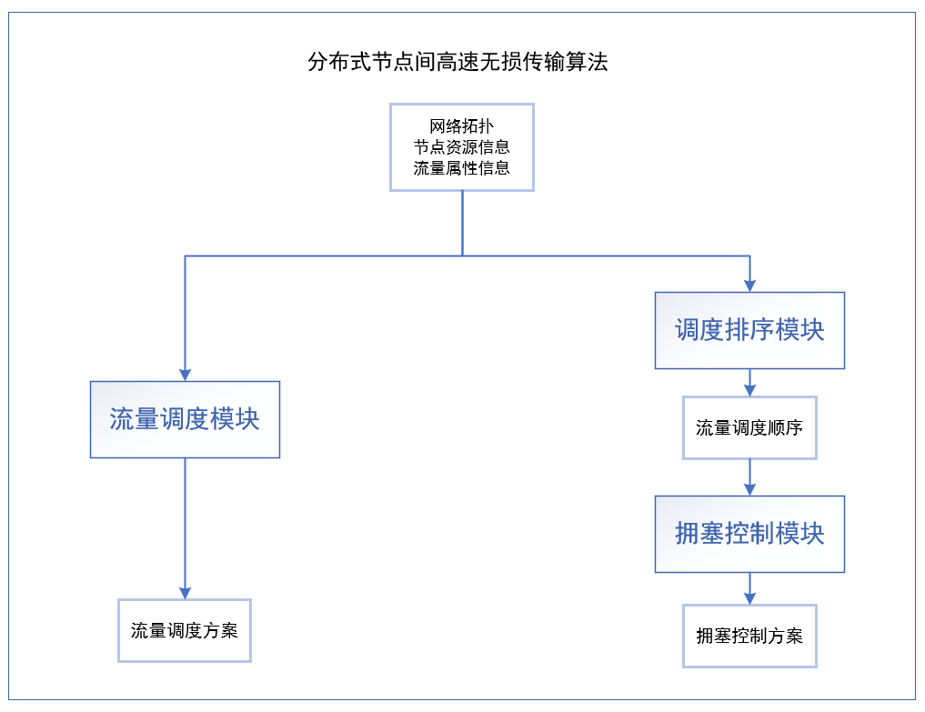
图3 分布式节点间高速无损传输算法模块组成
分布式节点间高速无损传输算法将从系统状态检测中心获取数据流传输需求、网络拓扑信息、节点缓存队列信息和网络链路信息，并将以上信息输入相关模块，分布式节点间高速无损传输算法由三个主要模块构成：调度排序模块、流量调度模块、拥塞控制模块，模块之间的交互关系如图3所示。
调度排序模块负责对数据流的调度顺序进行计算，该模块使用规范化方法计算基于流的截止日期、周期和数据包大小的权重，从而对每个数据流的调度优先权重进行度量并按照权重的数值大小进行排序，最终输出排序之后的数据流集合作为拥塞控制模块的输入；流量调度模块负责生成训练参数流和指令流的调度策略，旨在提高战场环境下智能模型分布式训练过程中的网络资源管理和通信传输效率，从而为智能模型分布式训练以及战场指令的传达提供支撑，调度策略分为传输调度策略和转发调度策略，分别解决了混合流调度中如何选择数据流注入到网络中的时间间隔以及如何在网络中每个交换节点上选择接收队列，并通过深度强化学习算法对流量的调度过程进行训练学习，通过智能体学习到的经验集合对调度结果进行优化，从而充分利用深度强化学习算法的学习效率和持续演化能力，实现高速无损的智能模型参数周期性分发；拥塞控制模块负责根据网络内的拥塞情况控制低优先级流量的发送速率，该模块地部署在战术网络上的算力主机和交换节点上，该模块以各交换机上的出口队列长度作为输入，输出是交换机和终端主机上一系列动作组成的实施方案，实施方案具体是交换机根据出口队列长度的不同按照不同概率对进入交换机的数据包进行ECN标记，而接收方主机则在收到含ECN标记的数据包后按一定的配置规则生成CNP包反馈给发送方，发送方在收到CNP包时将降低低优先级流量的发送速率并调整降低发送速率程度的降低因子，而发送方在未接收到CNP数据包时将根据预先配置的提速事件，在提速事件触发后提高低优先级流量的发送速率。

系统模型

网络模型
如图所示，本方案采用一种基于控制平面和数据平面分离原理的新兴网络模式，其中数据平面负责数据流转发，由网络中的交换节点组成，控制平面主要负责配置数据平面，主要由部署在指挥中心的中央控制器组成，网络控制器收集网络状态信息，包括流量和节点状态，然后利用收集到的全局信息计算数据流量的最佳调度方案。根据IEEE802.1 Qcc协议，集中式控制器由集中用户配置（Centralized User Configuration，CUC）控制器和集中网络配置（Centralized Network Configuration，CNC）组成，通常，CUC负责收集用户通信需求并将其发送给CNC。CNC以集中方式提供执行调度与资源分配。这种方式将复杂的调度过程迁移到集中式控制器，减轻了受限交换节点的资源需求并减少了计算延迟。
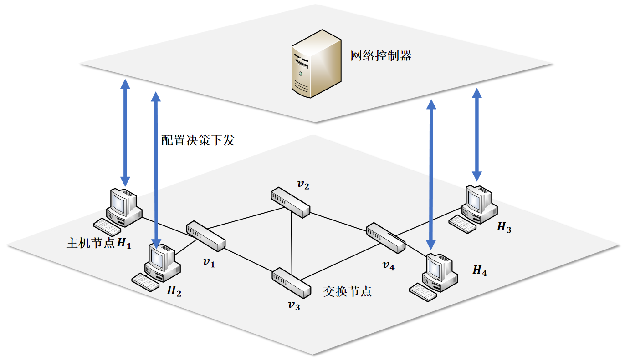
图4 网络模型
本方案将网络拓扑建模为有向图$G=(V,E)$，其中$V$表示网络中的$N$个交换机的集合，$V=\left\{v_{1},…,v_{n},…,v_{N}\right\}$，$E=\{e_{nm}|v_{n},v_{m}∈V,n≠m\}$表示物理链路的集合，$e_{nm}∈E$表示任意两个交换机$v_{n}$和$v_{m}$之间的全双工链路，这里假设所有链路具有相同的带宽，记为$Band$，交换机$v_{n}$与链路$e_{nm}$相关联的端口记为$p_{nm}$。在网络中，全网时间被划分为长度为$d$的连续时间间隔，时间间隔集合为$T=\{T_{1},…,T_{t},…,T_{ξ}\}$。在战术互联网中，时间间隔是流量调度的最小单位，所有待调度的数据流均以时间间隔为单位进行转发。

流量模型
在现代战争中，战术网络必须能够实现满足不同类型数据流的不同传输需求，其中训练参数流量往往决定了战术决策的准确程度，而指令流量则承载了战术决策，因此在作战环境下对这两类流量进行协同传输和处理是保障作战顺利进行的关键。
如前所述，在战术网络中需要传输周期性的训练参数流量，网络中需要调度的训练参数流量的集合记作$F=\{f_{1},..,f_{i},...,f_{I}\}$，训练参数流量$f_{i}$的描述如下：
$$f_{i}=\left\{f_{i}.id,f_{i}.cycle,f_{i}.src,f_{i}.dst,f_{i}.ddl,f_{i}.size,f_{i}.path\right\}$$
其中：
- $f_{i}.id$为流量$f_{i}$的调度顺序，根据基于流量属性的周期流量调度排序机制计算；
- $f_{i}.cycle$为流量$f_{i}$的流量周期；
- $f_{i}.src$为流量$f_{i}$的源节点；
- $f_{i}.dst$为流量$f_{i}$的目的节点；
- $f_{i}.ddl$为流量$f_{i}$的截止日期需求；
- $f_{i}.size$为流量$f_{i}$中的数据包大小；
- $f_{i}.path$为流量$f_{i}$从源节点到目的节点的路径。
流量$f_{i}$的路径由经过的所有交换节点和对应的时间间隔组成，其具体描述如下：
$$f_{i}.path=\left({\left[X_{i}\left[0\right]\right]}^{t_{0}},{\left[X_{i}\left[1\right]\right]}^{t_{1}},…,{\left[X_{i}\left[Y_{i}\right]\right]}^{t_{Y_{i}}}\right)$$
其中集合$X_{i}$表示训练参数流$f_{i}$所经过的交换节点端口的集合，$Y_{i}$表示训练参数流$f_{i}$经过的交换节点个数，$t_{0}$是训练参数流注入网络中的时间间隔，${\left[X_{i}\left[0\right]\right]}^{t_{0}}$表示在时间间隔$t_{0}$内，训练参数流$f_{i}$的数据包从源节点传输到其第一个交换节点的端口$X_{i}[0]$。
除了周期性的训练参数流量，在战场环境下还存在一种具有较高优先级的突发性流量，即指令流量，指令流量直接关系到部队能够迅速响应并采取行动，从而影响作战行动的成败。网络中需要调度的指令流量的集合记作$F^{−}=\{f_{1}^{−},..,f_{j}^{−},...,f_{J}^{−}\}$，训练参数流量$f_{j}^{−}$的描述如下：
$$f_{j}^{−}=\left\{f_{j}^{−}.src,f_{j}^{−}.dst,f_{j}^{−}.ddl,f_{j}^{−}.size,f_{j}^{−}.path\right\}$$
其中：
- $f_{j}^{−}.src$为流量$f_{j}^{−}$的源节点；
- $f_{j}^{−}.dst$为流量$f_{j}^{−}$的目的节点；
- $f_{j}^{−}.ddl$为流量$f_{j}^{−}$的截止日期需求；
- $f_{j}^{−}.size$为流量$f_{j}^{−}$中的数据包大小；
- $f_{j}^{−}.path$为流量$f_{j}^{−}$从源节点到目的节点的路径。
流量$f_{j}^{−}$的路径由经过的所有链路和对应的时间间隔组成，其具体描述如下：
$$f_{j}^{−}.path=({[X_{j}[0]]}^{t_{0}},{[X_{i}[1]]}^{t_{1}},...,{[X_{j}[Y_{j}]]}^{t_{Y_{j}}})$$
其中集合$X_{j}$表示流量$f_{j}^{−}$所经过的交换节点端口的集合，$Y_{j}$表示流量$f_{j}^{−}$经过的交换节点个数，$t_{0}$是数据流注入网络的第$1$个时间间隔，${[X_{j}[0]]}^{t_{0}}$表示在时间间隔$t_{0}$内，训练参数流$f_{j}^{−}$的数据包从源节点传输到其第一个交换节点的端口$X_{j}[0]$。

交换节点模型
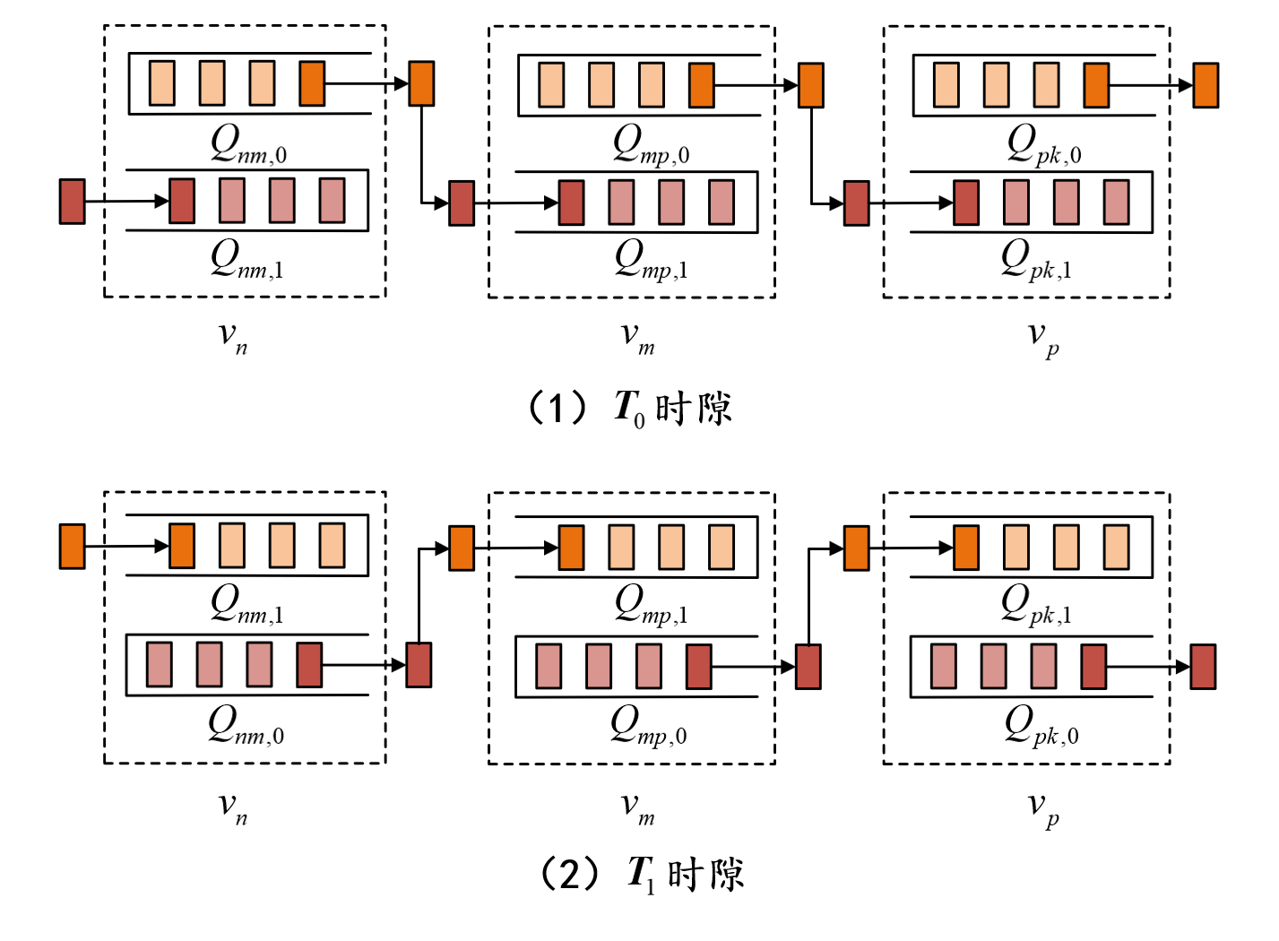
图5 基于循环排队转发机制的交换节点模型
交换节点采用了时延敏感网络（Time Sensitive Networking，TSN）工作组在IEEE 802.1Qch协议中定义的循环排队转发机制。循环排队转发机制是一种同步执行入队和出队操作的机制，如图5所示，交换节点$v_{n}$通过端口$p_{nm}$向交换节点$v_{m}$传输数据，交换节点$v_{m}$通过端口$p_{mk}$向交换节点$v_{k}$传输数据，在循环排队转发机制中，端口$p_{nm}$和端口$p_{mk}$上的均被缓存资源被建模为两个逻辑队列，并在不同时间间隔中循环执行入队（接收数据）和出队（发送数据）操作，以保障数据流的固定传输时延。其运行机制如图5所示，在在$T_{0}$时间间隔内，交换节点$v_{n}$的$Q_{nm,1}$队列接收数据包，$Q_{nm,0}$队列发送数据包，交换节点$v_{m}$的$Q_{mp,1}$队列接收数据包，$Q_{mp,0}$队列发送数据包，交换节点$v_{p}$的$Q_{pk,1}$队列接收数据包，$Q_{pk,0}$队列发送数据包，到了下一时间间隔$T_{1}$，每个队列操作将转换状态，原本发送数据包的队列将接收来自上游节点的数据包，原本接收数据包的队列将发送在上一个时间间隔接收到的数据包。
上述原始的循环排队转发模型主要设计用来支持具有周期传输特性的训练参数流的确定性传输，通过为每个训练参数流选择最优的注入网络的时间间隔，来确保其传输的高可靠性和低端到端延迟。原始的循环队列转发模型的核心机制是根据严格的时间间隔来调度训练参数流，这种机制要求训练数据流的周期、大小等流属性是提前预知且固定的，集中式控制器可根据流属性生成传输调度策略，从而对数据流的调度做出精确控制，以确保严格的时间敏感数据传输需求得以满足，这里的传输调度策略指的是数据流注入网络的时间间隔。
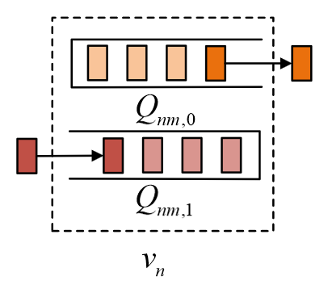
图6 基于循环排队转发机制的交换节点模型
然而，在战术网络中还存在一种具有突发性的流量，即指令流量，指令流具有不确定性，即指令流的发送时间不可预见且可能随时发生。原始循环排队转发模型虽然可以实现对训练参数流的确定性传输，但是在训练参数流和指令流的混合调度方面存在一些缺陷，具体原因如下：
（1）指令流数据丢失：在原始的循环排队转发模型中，所有数据流都是在固定的时间间隔内发送。而指令流由于发送时间随机，常常在预期的接收时段之后到达，导致数据丢失。如图6所示，在当前时间间隔中，交换节点$v_{n}$的$Q_{nm,1}$队列接收数据包，$Q_{nm,0}$队列发送数据包，若端设备在当前时间间隔的末尾向交换节点$v_{n}$的$Q_{nm,1}$队列发送指令流，但是由于需要一定的传输时延，因此当指令流到达交换节点$v_{n}$后，交换节点的$Q_{nm,1}$队列已经从接收状态转化为发送状态，此时发送的指令流将产生丢包。
（2）静态资源分配：原始的循环排队转发模型中的资源分配是静态的，这意味着一旦设定，网络的资源分配就不会根据流量的实际变化进行调整。网络资源（如时间间隔、队列资源等）的分配在网络运行之前就已经确定，并且在网络运行期间不会根据实际的流量需求进行调整，而在实际网络环境中，数据流量往往是动态变化的，可能会因为整个网络的操作需求、用户行为、设备状态变化等因素而发生波动。当新的数据流（尤其是突发流）加入网络时，静态资源分配策略可能已无法提供足够的资源来处理这些额外的数据需求。
针对上述缺陷，本方案采用了一种增强型的循环排队转发机制，通过在每个交换节点端口上增加一个逻辑队列，延长了突发流预期的接收时间，从而减少了因超出预定接收时间而导致的数据丢失问题。同时，进一步结合深度强化学习提升算法的学习效率和持续演化能力，深度强化学习算法能够实时接收环境反馈，并根据反馈迭代优化策略，这种实时学习和调整能力使得网络能够适应持续变化的流量需求和网络状态，并基于历史信息和当前网络状态做出最优决策。增强型循环排队转发机制具体特征如下：
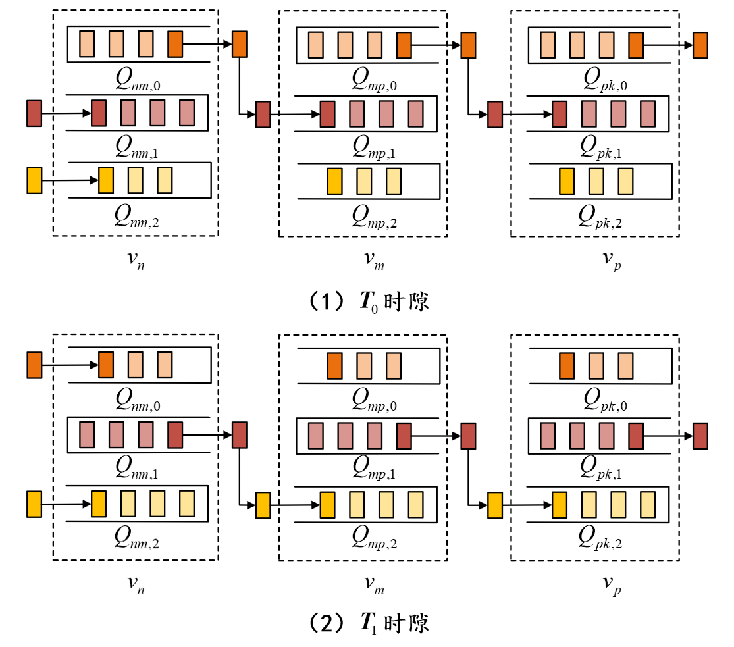
图7 基于增强型循环排队转发机制的交换节点模型
节点属性：系统中的各个交换节点上包含多个端口，每个端口分别和对应的链路绑定。战术网络中的每个交换节点的每个端口上都有固定的缓存资源，缓存资源被建模为三个逻辑队列，循环执行入队（接收数据）和出队（发送数据）操作，以保障数据流的固定传输时延。交换节点$v_{n}$上与交换节点$v_{m}$相关联的端口$p_{nm}$上的逻辑队列记作$Q_{nm}=\{Q_{nm,num}|v_{n},v_{m}∈V,num=0,1,2\}$。
转发机制：三个逻辑队列以循环的模式进行转发，在每个时间间隔内，只有一个队列具有发送流的权限，而其余队列只有接收流的权限，这种排队原则有效地避免了不同队列发送的流发生冲突。如图所示，在$T_{0}$时间间隔内，在交换节点$v_{n}$的$p_{nm}$端口上只有队列$Q_{nm,0}$可以向下游节点发送数据包，队列$Q_{nm,1}$和$Q_{nm,2}$只能接收来自上游节点的数据包；在下一时间间隔，即$T_{1}$时间间隔内，队列$Q_{nm,0}$的下一个队列即队列$Q_{nm,1}$发送上一个时间间隔内接收的数据包，而队列$Q_{nm,0}$和$Q_{nm,2}$只能接收来自上游节点的数据包。通过上述转发机制，可对周期性传输的训练参数流量进行整形，从而为每个流量提供有界的延迟和数据包丢失。
队列操作：在时间间隔$T_{t}$内，对端口$p_{nm}$上的逻辑队列循环的操作可定义如下
$$\left\{\begin{aligned}Q_{nm,num}=0, num=t\%3 \\ Q_{nm,num}=1, num≠t\%3\end{aligned}\right.$$
其中，队列操作为0表示队列仅能发送训练参数流，队列操作为1表示队列仅能接收训练参数流，$t$表示当前时间间隔的编号，$num$表示一个端口上的缓存队列的索引。基于式$(6)$的逻辑队列循环操作，本方案进一步引入排队偏移标签来描述训练参数流的接收策略。排队偏移标签的定义如下：
排队偏移标签$ψ_{nm,num}$表示在当前时间间隔$T_{t}$内，交换节点$v_{n}$的$p_{nm}$端口上的队列$Q_{nm,num}$到队列$Q_{nm,t\%3}$的距离，这里的$Q_{nm,t\%3}$表示在时间间隔$T_{t}$内发送数据流的队列，将$Q_{nm,t\%3}$的排队偏移标签记为$ψ_{nm,base}=0$，交换节点$v_{n}$的$p_{nm}$端口上其余队列的排队偏移标签以循环移位的方式依次累加1，因此，队列$Q_{nm,num}$在时间间隔$T_{t}$内的排队偏移标签表示如下：
$$ψ_{nm,num}^{T_{t}}=\left\{\begin{aligned}ψ_{nm,base}+\left(num−t\%3+3\right); if num−t\%3<0 \\ ψ_{nm,base}+\left(num−t\%3\right); if num−t\%3≥0\end{aligned}\right.$$
其中，$num=0,1,...,2$表示一个端口上仅能接收数据流的循环队列的索引，$t$表示当前时间间隔的索引，$ψ_{nm,base}$表示发送数据流的队列的排队偏移标签，$ψ_{nm,base}$=0，$ψ_{nm,num}^{T_{t}}$的值为0，则当前队列为在时间间隔$T_{t}$中发送数据流的队列，$ψ_{nm,num}^{T_{t}}$的值为1，则当前队列为在时间间隔$T_{t}$中接收数据流的队列，$ψ_{nm,num}^{T_{t}}$的值为2，则当前队列为在时间间隔$T_{t}$中接收数据流的队列。
队列更新：在战术网络中，每个交换机的端口都有三个缓存队列，根据基于流量属性的周期流量调度排序机制，数据流将按照固定的顺序依次进行调度，因此，每当调度完一个数据流之后，需要对每个交换机的端口的缓存队列进行更新。假设在时间间隔$T_{t}$内，数据流$f_{i}$从交换节点$v_{g}$传输到交换节点$v_{n}$，并且在下一个时间间隔即$T_{t+1}$传输到交换节点$v_{m}$，这里使用$L_{nm}^{T_{t}}(f_{i})=\{L_{nm,0}^{T_{t}}(f_{i}),L_{nm,1}^{T_{t}}(f_{i}),L_{nm,2}^{T_{t}}(f_{i})\}$表示在当调度完数据流$f_{i}$之后，时间间隔$T_{t}$中交换节点$v_{n}$的$p_{nm}$端口上的缓存队列的长度。当将数据流$f_{i}$从交换节点$v_{g}$调度到交换节点$v_{n}$之后，交换节点$v_{n}$的$p_{nm}$端口的状态更新过程可表示为：
$$L_{nm,num}^{T_{t}}\left(f_{i}\right)=min\left\{L_{nm,num}^{T_{t}}\left(f_{i−1}\right)+f_{i}.size·\left\{{inj}_{i}=T_{t}\right\}·\left\{{\left[X_{i}\left[t\right]\right]}^{T_{t}}=n\right\}·\left\{{\left[X_{i}\left[t+1\right]\right]}^{T_{t+1}}=m\right\}·\left\{ψ_{nm,num}=1\right\},L,d∗Band\right\}$$
$$∀{\left[X_{i}\left[t\right]\right]}^{T_{t}},{\left[X_{i}\left[t+1\right]\right]}^{T_{t+1}}∈f_{i}.path$$
其中，$L_{nm,num}^{T_{t}}\left(f_{i−1}\right)$表示将数据流$f_{i−1}$从交换节点$v_{g}$调度到交换节点$v_{n}$之后，交换节点$v_{n}$的$p_{nm}$端口的状态；$f_{i}.size$表示数据流$f_{i}$的数据包大小；$\{{inj}_{i}=T_{t}\}$是一个指示函数，表示是否选择在时间间隔$T_{t}$将数据流$f_{i}$注入网络，如果在时间间隔$T_{t}$将数据流$f_{i}$注入网络，则指示函数的值为1，否则为0；$\{{\left[X_{i}\left[t\right]\right]}^{T_{t}}=n\}·\left\{{\left[X_{i}\left[t+1\right]\right]}^{T_{t+1}}=m\right\}$是一个指示函数，表示数据流$f_{i}$是否在时间间隔$T_{t}$传输到节点其传输路径上的第$t+1$个交换节点并在时间间隔$T_{t+1}$传输到节点其传输路径上的第$t+2$个交换节点，如果结果为是，则指示函数的值为1，否则为0；$\left\{ψ_{nm,num}=1\right\}$是一个指示函数，表示在时间间隔$T_{t}$，$Q_{nm,num}$是否是接收队列，如果$Q_{nm,num}$是接收队列，则指示函数的值为1，否则为0；$L$表示交换节点$v_{n}$的$p_{nm}$端口上的缓存队列长度的最大值，$d∗Band$表示在一个时间间隔内链路$e_{nm}$上传输数据量的上限。

基于流量属性的周期流量调度排序机制
图8 基于流量属性的周期流量调度排序机制
在战场环境下，往往需要同时调度多个训练参数流，不同的调度排序策略会参考不同的流特征，从而得到不同的调度训练参数流的顺序，而不同的调度顺序将会影响其调度成功率。因此，在调度训练参数流之前，需要根据优化的需求并基于多个方面的指标来计算训练参数流的调度顺序。训练参数的调度顺序主要取决于以下三个因素。
（1）截止时间：截止时间是指训练参数流必须在此之前被处理的时间限制。在调度排序机制中，流的截止时间越短，表明该流越紧急，因此本方案将分配更高的调度优先级权重，确保它们能在规定时间内完成。
（2）周期：周期指的是训练参数流的数据包发送的频率。周期较短的流表示其发送数据的需求更频繁，因此对于周期较短的流，在资源有限的网络中应当给予较高的调度优先级。
（3）流大小：大小指的是训练参数流的一个数据包中所包含的数据量大小。在一定程度上，数据量较大的流需要更多的传输时间，因此在快速完成任务的需求下，较小的流应当优先处理。
因此，本方案提出基于流量属性的调度排序方案来提高周期性的训练参数流量的调度成功率。该方案采用三个流特征（即截止时间、周期和流大小）来衡量每个训练参数流量的调度优先级权重，并利用归一化方法计算其权重。归一化方法的作用是通过对原始数据执行线性运算，将结果映射到[0, 1]。此操作不会改变原始数据之间的关系。归一化可以表示为：
$$x_{new}=\frac{x−x_{min}}{x_{max}−x_{min}}$$
其中，$x$是原始数据，$x_{min}$是原始数据的最小值，$x_{max}$是原始数据的最大值。
训练参数流$f_{i}$的截止日期因子$w_{d,i}$可以计算为：
$$w_{d,i}=\frac{f_{i}.ddl−min(F.ddl)}{max(F.ddl)−min(F.ddl)}$$
训练参数流$f_{i}$的周期因子$w_{c,i}$可以计算为：
$$w_{c,i}=\frac{f_{i}.cycle−min(F.cycle)}{max(F.cycle)−min(F.cycle)}$$
训练参数流$f_{i}$的数据包大小要求因子$w_{s,i}$可以计算为：
$$w_{s,i}=\frac{f_{i}.size−min(F.size)}{max(F.size)−min(F.size)}$$
因此，训练参数流$f_{i}$的调度优先级因子$w_{i}$可以计算为：
$$w_{i}=μ×w_{d,i}+ρ×w_{c,i}+σ×w_{s,i}$$
其中，$μ,ρ,σ∈[0,1]$，$μ$是$w_{d,i}$的权重，$ρ$是$w_{c,i}$的权重，$σ$是$w_{s,i}$的权重。$min(F.ddl)$和$max(F.ddl)$分别是训练参数流集合$F$中的最小和最大截止时间。$min(F.cycle)$和$max(F.cycle)$分别是训练参数流集合$F$中的最小和最大传输周期。$min(F.size)$和$max(F.size)$分别是训练参数流集合$F$中的数据包尺寸的最小值和最大值。如图8所示，基于流量属性的周期流量调度排序机制的流程如下：
步骤一：初始化权重参数。初始化算法所需的三个权重参数$μ,ρ,σ$，分别对应截止时间、周期和大小的权重。这些权重可根据具体应用场景设置，用于平衡不同参数对训练参数流的优先级计算的影响。
步骤二：计算训练参数流参数的最小值和最大值。对每个训练参数流的截止时间、周期和数据包大小进行遍历，找出这些参数的最小值和最大值
步骤三：为每个流计算权重。对于每个训练参数流$f_{i}$，计算调度优先级因子$w_{i}$。
步骤四：排序流并返回排序结果。根据权重$w_{i}$的值可以对调度训练参数流的顺序进行排序，权重越大优先级越高，同时，还可以通过改变$μ,ρ,σ$的值来调整$w_{i}$，以提高训练参数流的调度成功率，最后输出排序后的流集合。
基于流量属性的调度排序方案的详细伪代码如下：
算法输入：训练参数流$f_{i}$的集合$F$。
算法输出：排序后的训练参数流$f_{i}$的集合：$F^{sort}$
初始化权重参数$μ,ρ,σ$
根据训练参数流集合计算训练参数流的最小截止时间$min(F.ddl)$和最大截止时间$max(F.ddl)$
根据训练参数流集合计算训练参数流的最小周期$min(F.cycle)$和最大周期$max(F.cycle)$
根据训练参数流集合计算计算训练参数流的数据包最小数据量$min(F.size)$和最大数据量$max(F.size)$
对于训练参数流集合中的每个训练参数流$f_{i}$，执行以下操作：
计算训练参数流$f_{i}$的调度优先级因子$w_{i}$
结束循环
根据$w_{i}$对训练参数流集合中的训练参数流进行排序
返回排序后的训练参数流集合$F^{sort}$

基于循环排队转发的流量调度机制
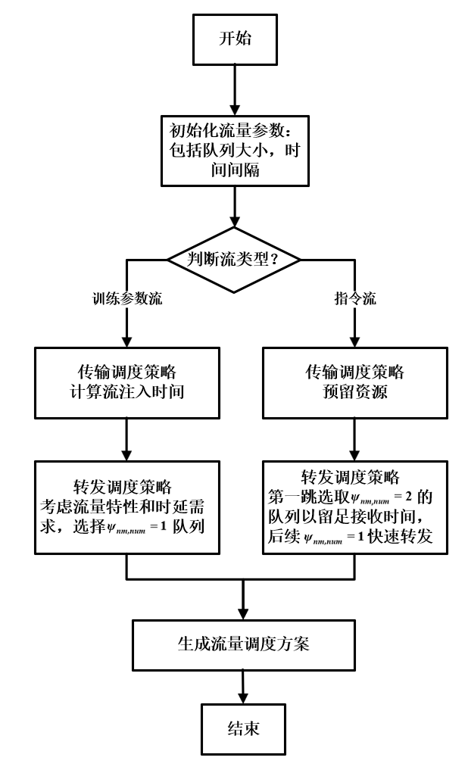
图9 基于循环排队转发的流量调度机制
如图9所示，在本方案中，对训练参数流和指令流的调度策略分为传输调度策略和转发调度策略，分别解决了混合流调度中的两大关键问题，传输调度策略解决的是如何在合适的时机将数据流注入到网络中，转发调度策略解决的是如何在网络中每个交换节点上选择接收队列从而高效地转发数据。两种策略的有效应用依赖于增强的循环排队转发模型，该模型通过多队列循环以及队列偏移机制，在保证训练参数流的确定性要求的同时，也能够处理突发流的动态特性。

转发调度策略
本节分别设计了针对战术网络中训练参数流和指令流的流量转发调度策略。

针对指令流的流量转发调度策略
由于指令流通常携带有高优先级的指令信息，为了避免指令流数据包丢失从而保证高可靠性，在指令流由源节点转发进入第一跳交换节点时（假设指令流的第一跳交换节点为$v_{n}$，第二跳交换节点为$v_{m}$），在选择接收受队列时，必须选择偏移标签满足$ψ_{nm,num}=2$的队列。通过这样的转发调度策略可为指令流在第一跳交换节点的转发预留充足的接收时间从而避免数据包丢失。在后续转发中，指令流需要选择偏移标签等于$1$的下游节点的队列以减少任意两跳交换节点之间的传输延迟，从而实现快速转发。

针对训练参数流的流量转发调度策略
对于训练参数流，本方案的目标是避免对指令流的干扰并满足各个训练参数流的不同时延需求，同时保障训练参数流的可靠传输。因此，其他训练参数流可以根据流量和时延需求在每一跳处选择偏移标签等于$1$的队列。如果可以容忍更多的延迟，训练参数流也可以选择偏移标签大于$1$的队列，从而为需要低延迟保证的其他流留出更多队列空间。该转发调度策略的重点在于调度各个流在每个交换节点上的接收队列。
针对训练参数流，除了选择每个交换节点上的接收队列，还需要设计调度策略，以规定数据包发送的时间偏移，从而避免影响网络性能的流聚合问题。流聚合指的是由于一个时间间隔内队列容纳数据的能力有限，多个数据流同时将数据包发送到一个队列，从而导致队列缓存的数据量超出队列容纳限度而发生丢包。

传输调度策略
传输调度策略主要关注的是为每个训练参数流选择合适的注入时间间隔，即决定训练参数流的第一个数据包在网络中注入的时机，本节分别设计了针对战术网络中训练参数流和指令流的流量转发调度策略。

针对指令流的流量传输调度策略
在战术网络中还存在一种具有突发性的流量，即指令流量，指令流具有不确定性，即指令流的发送时间不可预见且可能随时发生，因此，为了确保指令流能够得到及时可靠的处理，集中式控制器需要在每个时间间隔中预留出足够的资源来处理指令流。例如，在每个100毫秒的时间间隔内，预留出10毫秒的时间专门用于处理指令流。这意味着无论何时有指令流产生，系统都已经有预留资源来立即处理这些数据，无需重新调整其他已经计划的训练参数流的资源分配。这种传输调度策略允许系统在指令流发生时迅速响应，确保这些高优先级的数据能够快速且可靠地传输。同时，这也意味着训练参数流可以继续按照原定调度方案进行调度，而不会因为处理指令流而受到影响。

针对训练参数流的流量传输调度策略
针对训练参数流的传输调度策略的核心目标是使得时间触发流能够在网络中合理地安排注入网络的时间，避免由于发送时机不当而导致的网络拥堵、延迟增加或数据丢失。由于不同的训练参数流存在不同的周期，并且在网络的整个运行过程中出现不止一次，导致不同训练参数流之间的调度存在相互干扰。因此，引入了超周期来统一调度的范围，仅需要考虑一个超周期内训练参数流量的发送，即可确定在整个系统运行时间内任意一个超周期中训练参数流量的发送，在一个超周期内，所有训练参数流至少应发送一次，因此超周期的长度等于所有流量周期集合的最小公倍数，即
$$SC=LCM(F.cycle)$$
其中，$LCM(·)$表示计算最小公倍数的运算，$F.cycle$表示所有训练参数流的周期的集合。根据超周期的长度$SC$和时间间隔的长度$d$，即可计算出一个超周期中存在并可供选择的时间间隔总数$C$，该值可通过$C={SC}/d$计算，因此，任意一个训练参数流都可以从超周期中的任意一个时间间隔中注入网络。然而，如果所有训练参数流都随意选择时间间隔注入，那么可能会引起数据包冲突和带宽争夺，导致网络拥塞和数据延迟。因此需要从全局角度对训练参数流进行传输调度，从而确保数据流在网络中有序传输并减少数据包冲突。为了确保训练参数流的确定性传输，传输调度策略提出了两类约束条件，包括：发送时间约束以及服务质量约束。
（1）注入时间约束
注入时间表示在一个超周期中，将训练参数流的数据包注入到哪个时间间隔，注入时间是由负责全局资源调度的集中式网络控制器决定的。在每个超周期中，训练参数流量注入网络的时间应小于其周期，从而避免同一超周期内不同每个训练参数流量在一个超周期中至少出现一次，即
$$0≤{inj}_{i}≤f_{i}.cycle$$
其中，${inj}_{i}∈[0,C−1]$表示训练参数流$f_{i}$的注入网络的时间间隔，$C$是一个超周期中的时间间隔数量，因此${inj}_{i}$满足$Φ_{{inj}_{i}}(f_{i})=1$，$f_{i}.cycle$表示训练参数流$f_{i}$的周期。此外，与超周期类似，每个训练参数流量$f_{i}$的周期也应该能被时间间隔长度$d$整除，即
$$f_{i}.cycle\%T=0$$
（2）服务质量约束
为了保证训练参数流传输延迟的确定性，每个训练参数流$f_{i}$的最差端到端延迟应不大于其截止日期需求$f_{i}.ddl$。因此，应满足周期性的训练参数流的截止日期需求，需满足
$${inj}_{i}+\sum_{a=1}^{Y_{i}}{ψ_{X_{i}[a]X_{i}[a+1],num}∗d}≤f_{i}.ddl$$
其中，${inj}_{i}$表示训练参数流$f_{i}$的注入网络的时间间隔，$Y_{i}$是流量$f_{i}$的数据包经过的交换节点个数，$X_{i}[a]$表示训练参数流$f_{i}$的传输路径上的第$a$个交换节点，$ψ_{X_{i}[a]X_{i}[a+1],num}$是在流量$f_{i}$在节点$X_{i}[a]$上的排队偏移标签，$d$是一个时间间隔的长度。
基于上述约束，提出的基于循环排队转发的流量调度机制需要为智能模型参数的确定性传输做出传输决策，即控制器规定的训练参数流量注入网络的时间，训练参数流量的传输调度问题可以被建立为一个多目标优化问题$P$。
面向训练参数流的时间间隔和排队资源的传输与转发调度问题的目标包括最大化成功传输训练参数流的数量和交换节点的缓存负载均衡，这一目标可以通过正确分配每个周期性的训练参数流发送的时间间隔以及缓存队列来实现，以避免大量流量聚合在交换节点的缓存队列，从而导致缓存溢出并导致丢包。问题$P$中的优化目标表示为
$$P:Max\frac{1}{\left|F\right|}\sum_{i=1}^{\left|F\right|}{B_{t}\left(f_{i}\right)}$$
$$s.t. SC=LCM(F.cycle)$$
$$0≤{inj}_{i}≤f_{i}.cycle$$
$$f_{i}.cycle\%T=0$$
$${inj}_{i}+\sum_{a=1}^{Y_{i}}{ψ_{X_{i}\left[a\right]X_{i}\left[a+1\right],num}∗d}≤f_{i}.ddl$$
其中$B_{t}(·)$表示调度每个训练参数流的奖励值，$B_{t}\left(f_{i}\right)$的取值取决于$H(·)$计算的调度训练参数流的数量、$D(·)$计算的负载均衡值以及$K(·)$计算的端到端传输时延值，因此有下式
$$B_{t}\left(f_{i}\right)=α_{1}∗H\left(f_{i}\right)+α_{2}∗D\left(f_{i}\right)−α_{3}∗K\left(f_{i}\right)$$
其中$α_{1},α_{2},α_{3}$为权重因子，满足$0<α_{1},α_{2},α_{3}<1$。如果流$f_{i}$的端到端传输时延满足其截止日期$f_{i}.ddl$，则$H\left(f_{i}\right)$为1，否则为0。因此，有下式
$$H\left(f_{i}\right)=\left\{\begin{aligned}1, if K\left(f_{i}\right)≤f_{i}.ddl \\ 0, if otherwise \end{aligned}\right.$$
其中，$K\left(f_{i}\right)$表示数据流$f_{i}$的端到端时延，其计算公式如下
$$K\left(f_{i}\right)={inj}_{i}+\sum_{a=1}^{Y_{i}}{ψ_{X_{i}[a]X_{i}[a+1],num}∗d}$$
其中，${inj}_{i}$表示数据流$f_{i}$注入网络的时间，$Y_{i}$是流量$f_{i}$的数据包经过的交换节点个数，$X_{i}[a]$表示训练参数流$f_{i}$的传输路径上的第$a$个交换节点，$ψ_{X_{i}[a]X_{i}[a+1],num}$是在流量$f_{i}$在节点$X_{i}[a]$上的排队偏移标签，$d$是一个时间间隔的长度。$f_{i}.ddl$表示流$f_{i}$的截止日期，一个数据包只能映射到一个对应的时间间隔中，即
$$\sum_{t=0}^{C−1}{Φ_{t}(f_{i})}≤1,Φ_{t}(f_{i})≥0,Φ_{t}(f_{i})∈Z$$
$D(f_{i})$通过计算时间间隔利用率的标准差来衡量负载平衡的性能，因此有下式
$$D(f_{i})=\sqrt{\frac{1}{C}\sum_{t=0}^{C−1}{{X_{t}−\overline{X})}^{2}}}$$
其中$\overline{X}=\frac{1}{C}\sum_{t=0}^{C−1}{X_{t}}$表示在超周期中时间间隔中$T_{t}$的平均利用率，$X_{t}$表示时间间隔$T_{t}$中交换节点端口上的队列使用情况，其计算公式如下
$$X_{t}=\sum_{a=1}^{Y_{i}}{\sum_{num=0}^{2}{\frac{L_{X_{i}[a]X_{i}[a+1],num}^{T_{t}}\left(f_{i}\right)}{d∗Band}}}$$
其中，$Y_{i}$是流量$f_{i}$的数据包经过的交换节点个数，$X_{i}[a]$表示训练s参数流$f_{i}$的传输路径上的第$a$个交换节点，$L_{X_{i}[a]X_{i}[a+1],num}^{T_{t}}\left(f_{i}\right)$表示当调度完数据流$f_{i}$之后，时间间隔$T_{t}$中交换节点$X_{i}[a]$的$p_{X_{i}[a]X_{i}[a+1]}$端口上的缓存队列的长度，$d∗Band$是一个时间间隔的总容量。
综上可知，问题$P$是一个随机优化问题，因为在分布式训练过程中，时间间隔分配决策是动态确定的。此外，根据优化组件的定义，目标函数是非凸的。由于优化决策变量是一个整数，问题$P$是一个具有非凸目标函数的整数优化问题。因此，无法通过现有的优化方法直接获得最优决策变量。为了接近最优解，本方案考虑基于深度强化学习（Deep Reinforcement Learning，DRL）的方法来设计动态资源调度算法，该算法可以做出最优的时间资源分配决策，从而有效地解决所提出的问题。
为了解决战术互联网场景下面向分布式训练的混合流量调度问题，本方案进一步将优化问题转化为马尔可夫决策过程（Markov Decision Process，MDP），并基于一种深度强化学习算法来解决MDP问题。MDP是一个时间决策过程，通常用于模拟具有马尔可夫性质的环境中学习智能体的随机策略和奖励。马尔可夫性质是指给定一个随机过程的当前状态和所有过去状态，下一个状态的条件概率分布仅取决于当前状态。在本方案中，优化问题是设计一种动态资源调度策略，以在满足约束条件的情况下最大化网络的调度能力，因此属于MDP。深度强化学习算法是一种通过与环境互动来学习的智能体行为的算法。深度强化学习结合了深度学习和强化学习，使得智能体可以在大规模、复杂的环境中进行学习和决策。深度强化学习的核心思想是通过深度学习的方法来表示智能体的行为策略，并通过强化学习的方法来优化该策略。本节首先将优化问题转化为MDP问题，然后提出一种基于DRL的资源调度算法来求解该问题。
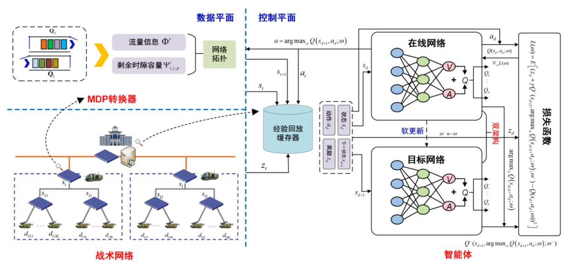
图10 求解算法
如图10所示，本方案在控制平面采用IEEE 802.1 Qcc标准提出的完全集中式架构，并将中央控制器建模为深度强化学习智能体。在每一轮的分布式训练中，智能体可以观察流量信息和网络状态$s(f_{i})$并逐个流量地做出时间资源分配决策$a(f_{i})$，然后获得从网络环境中反馈回来的相应的奖励$r(f_{i})$。为了学习一个由$ω$参数化的最优策略$π_{ω}^{∗}$，该策略可以准确地基于状态$s(f_{i})$得到决策$a(f_{i})$，状态相应地转换为新状态$s(f_{i+1})$，并获得从网络环境中反馈回来的相应的奖励$r(f_{i+1})$。MDP的核心元素定义如下：
（1）智能体：智能体是在环境中进行行为决策的实体，本方案根据IEEE 802.1 Qcc标准提出的完全集中式架构，将集中控制器看作是一个深度强化学习的智能体，通过收集每一步的流量信息和网络状态，智能体可从环境中学习到最优的时间资源分配决策。
（2）环境：环境是智能体与之交互的外部系统，可以是物理环境或虚拟环境。本方案中的环境指的是指整个战术网络系统，包括网络中所有战术的节点、任意两节点之间的链路以及传输的数据流。环境向智能体提供当前网络状态的信息，并根据智能体的动作反馈新的状态信息和奖励。
（3）状态：状态是环境的当前状态，用来描述环境的当前情况。本方案中，状态定义为训练参数流的特征和网络的时间间隔利用率。具体而言，在第$f_{i}$步，状态$s(f_{i})=\{s_{flow}(f_{i}),s_{util}(f_{i})\}$，其中$s_{util}(f_{i})$表示调度完训练参数流$f_{i}$之后每个交换节点上的每个队列上的占用状态，表示为
$$s_{util}(f_{i})=\left(\begin{matrix}L_{X_{i}[1]X_{i}[2],0}^{T_{0}}(f_{i}) & ⋯ & L_{X_{i}[Y_{i}−1]X_{i}[Y_{i}],2}^{T_{0}}(f_{i}) \\ ⋮ & ⋱ & ⋮ \\ L_{X_{i}[1]X_{i}[2],0}^{T_{E}}(f_{i}) & ⋯ & L_{X_{i}[Y_{i}−1]X_{i}[Y_{i}],2}^{T_{E}}(f_{i})\end{matrix}\right)$$
其中，$L_{X_{i}[1]X_{i}[2],0}^{T_{0}}(f_{i})$表示在$T_{0}$时间间隔，调度完训练参数流$f_{i}$之后，端口$p_{X_{i}[1]X_{i}[2]}$的$Q_{X_{i}[1]X_{i}[2],0}^{T_{0}}$队列上的队列缓存状态，$L_{X_{i}[Y_{i}−1]X_{i}[Y_{i}],2}^{T_{E}}(f_{i})$表示在$T_{E}$时间间隔，调度完训练参数流$f_{i}$之后，端口$p_{X_{i}[Y_{i}−1]X_{i}[Y_{i}]}$的$Q_{X_{i}[Y_{i}−1]X_{i}[Y_{i}],2}^{T_{E}}$队列上的队列缓存状态。
$s_{flow}(f_{i})$表示在第$f_{i}$步的流量特征，即将要被调度的流量$f_{i}$的特征，$s_{flow}(f_{i})=\left\{f_{i}.id,f_{i}.cycle,f_{i}.src,f_{i}.dst,f_{i}.ddl,f_{i}.loss,f_{i}.size,f_{i}.path\right\}$。状态为智能体提供了必要的信息，使其能够了解当前网络状况并据此做出决策。
（4）动作：动作是智能体可以执行的操作，通常是对环境的一种影响。在本方案中，动作空间由在超周期内的$C$个等待被调度的时间间隔组成，$a\left(f_{i}\right)={inj}_{i}$，表示流$f_{i}$注入网络的时间间隔，即流$f_{i}$将从时间间隔$a(f_{i})$发送数据包。
（5）奖励：奖励是智能体在执行动作后接收的反馈信号，用来评估智能体的行为。一旦智能体采取行动$a(f_{i})$，它将获得奖励$r(f_{i})$以评估该行动在状态$s(f_{i})$下的表现如何，奖励函数表示为：
$$r\left(f_{i}\right)=B_{t}\left(f_{i}\right)$$
在完成对流量调度过程的建立后，为实现在系统中的流量传输，需要寻找一个最大奖励值策略，于是整个传输优化问题可以表述为：
$$P:\max_{π} \lim_{\left|F\right|→∞} \frac{1}{\left|F\right|}\sum_{i=1}^{\left|F\right|}{ }E_{π}\left[B_{t}\left(f_{i}\right)\right]$$

算法设计
TD3算法作为DDPG的增强版本，引入一系列关键改进显著提升了性能和稳定性，有效解决了函数逼近误差，以减少过估计偏差并避免次优策略更新，从而提高了连续控制领域中的学习速度和性能。具体来说，TD3算法采用了三个方案对DDPG进行改进。

TD3算法改进
（1）截断双重Q学习
在演员-评论家方法中，策略的更新是基于近似评论家的价值估计。策略是通过确定策略梯度进行更新的，这种更新会在价值估计中引起高估，即使用策略网络和价值网络估计的价值，可能会高于真实策略和真实价值的估计：
$$E\left[Q_{θ}\left(s(t),π_{approx }\left(s(t)\right)\right)\right]≥E\left[Q^{π}\left(s(t),π_{approx }\left(s(t)\right)\right)\right]$$
尽管每次更新时这种过估计可能是最小的，但误差的存在引起了两个关注点。首先，如果放任不管，过估计可能会在许多更新后发展成更显著的偏差。其次，不准确的价值估计可能导致策略更新的质量变差。这尤其成问题，因为会形成一个反馈循环，其中次优动作可能被次优的评估器高度评价，从而在下一个策略更新中加强次优动作。
虽然已经提出了几种减少高估偏差的方法，但本方案发现它们在演员评论家设置中无效。本方案介绍一种双重Q学习的新型截断变体，它可以替换任何演员评论家方法中的评估器。
在双Q学习中，通过维护两个独立的价值估计，贪婪更新与价值函数分离，每个价值估计用于更新另一个。如果价值估计是独立的，它们可以用来对使用相反价值估计选择的行为进行无偏估计。在双DQN中，作者提出将目标网络作为价值估计之一，并通过贪婪最大化当前价值网络而不是目标网络来获得策略。在演员-评论家设置中，类似的更新使用当前策略而不是目标策略作为学习目标:
$$y=r+γQ_{θ^{'}}\left(s^{'}(t),π_{ϕ}\left(s^{'}(t)\right)\right)$$
然而，在实际应用中，由于演员-评论家中的策略变化缓慢，当前网络和目标网络过于相似，无法进行独立估计，且改进有限。相反，可以使用原始的双Q学习公式，有一对演员$\left(π_{ϕ_{1}},π_{ϕ_{2}}\right)$和评论家 $\left(Q_{θ_{1}},Q_{θ_{2}}\right)$，其中$π_{ϕ_{1}}$关于$Q_{θ_{1}}$进行优化，$π_{ϕ_{2}}$关于$Q_{θ_{2}}$进行优化:
$$y_{1}=r+γQ_{θ_{2}^{'}}\left(s^{'}(t),π_{ϕ_{1}}\left(s^{'}(t)\right)\right)$$
$$y_{2}=r+γQ_{θ_{1}^{'}}\left(s^{'}(t),π_{ϕ_{2}}\left(s^{'}(t)\right)\right)$$
由于$π_{ϕ_{1}}$优化是关于$Q_{θ_{1}}$的，使用在$Q_{θ_{1}}$的目标更新中的独立估计可以避免策略更新引入的偏差。然而，评判者并不是完全独立的，因为学习目标中使用了相反的评判者，以及相同的回放缓冲区。因此，对于某些状态$s$本方案将得到$Q_{θ_{2}}\left(s,π_{ϕ_{1}}\left(s\right)\right)>Q_{θ_{1}}\left(s,π_{ϕ_{1}}\left(s\right)\right)$。这是有问题的，因为$Q_{θ_{1}}\left(s,π_{ϕ_{1}}\left(s\right)\right)$通常会高估真实值，在状态空间的某些区域，这种高估会被进一步放大。为了解决这个问题，本方案提议简单地将偏差较小的价值估计$Q_{θ_{2}}$上限为偏差估计$Q_{θ_{1}}$。这导致在两个估计之间取最小值，以给出本方案的剪辑双重Q学习算法的目标更新:
$$y_{1}=r+γ\min_{i=1,2}Q_{θ_{i}^{'}}\left(s^{'}(t),π_{ϕ_{1}}\left(s^{'}(t)\right)\right)$$
使用剪辑双重Q学习，价值目标不能比使用标准Q学习目标引入任何额外的过高估计。虽然这个更新规则可能会引起低估偏差，但这远比高估偏差可取，因为与高估的动作不同，低估动作的价值不会通过策略更新明确传播。在实现中，可以通过使用针对$Q_{θ_{1}}$优化的单个执行者来降低计算成本。然后对$Q_{θ_{2}}$使用相同的目标$y_{2}=y_{1}$。如果$Q_{θ_{2}}>Q_{θ_{1}}$，那么更新与标准更新相同，不会引入额外的偏差。如果 $Q_{θ_{2}}<Q_{θ_{1}}$，这表明发生了过高估计，并且价值会像双重Q学习一样减少。
（2）目标网络与延迟策略更新
由于时间差更新，其中从一个后续状态的估计构建价值函数的估计，会累积误差。虽然对于单个更新来说出现小误差是合理的，但这些估计误差可能会累积，导致可能出现大的过度估计偏差和次优策略更新。在函数逼近设置中，这种情况加剧，因为贝尔曼方程永远不会完全满足，每次更新都会留下一定量的残余时间差误差$δ\left(s,a\right)$：
$$Q_{θ}\left(s,a\right)=r+γE\left[Q_{θ}\left(s^{'}(t),a^{'}\right)\right]−δ\left(s(t),a\right)$$
目标网络是深度强化学习中实现稳定性的一个知名工具。由于深度函数逼近器需要多个梯度更新才能收敛，目标网络在学习过程中提供了一个稳定的目标，并允许更全面地覆盖训练数据。如果没有固定的目标，每次更新都可能会留下残余误差，这些误差将开始累积。误差的累积本身可能是有害的，当与最大化价值估计的策略结合时，可能导致价值出现极大偏差。
目标网络使用一个缓慢移动的更新率，参数化为$τ$。当在没有目标网络的情况下更新价值估计$\left(τ=1\right)$时，会增加波动性，但所有更新率在考虑固定策略时都导致相似的行为收敛。然而，当策略使用当前价值估计进行训练时，快速更新的目标网络会导致高度发散的行为。在没有目标网络时出现的发散是由于具有高方差价值估计的策略更新造成的。演员-评论者方法无法学习可能是由演员和评判者更新之间的相互作用造成的。当策略差时，价值估计会通过高估而发散，而如果价值估计本身不准确，策略也会变差。
如果目标网络可以用来在多次更新中减少误差，并且高误差状态下的策略更新会导致发散行为，那么策略网络的更新频率应该低于价值网络，以先最小化误差，然后引入策略更新。建议延迟策略更新，直到价值误差尽可能小。修改是在评判者更新固定次数$d$之后才更新策略和目标网络。为了确保TD误差保持较小，缓慢更新$目标网络。$
$$θ^{'}←τθ+\left(1−τ\right)θ^{'}$$
通过充分延迟策略更新，限制了在未更改的评估者方面重复更新的可能性。实际发生的较少频率的策略更新将使用较低方差的价值估计，原则上，应导致更高质量的策略更新。这创建了一个双时间尺度算法，这在线性设置中的收敛性常常是必需的。
（3）目标策略平滑正则化
确定性策略的一个问题是它们可能会过度拟合价值估计中的狭窄峰值。当更新评估者时，使用确定性策略的学习目标很容易受到函数逼近误差引起的准确性问题的影响，增加了目标的方差。这种引起的方差可以通过正则化来降低。为深度价值学习引入了一种正则化策略，即目标策略平滑，它模仿了SARSA中的学习更新。方法强制执行这样一个概念:相似的动作应该具有相似的价值。虽然函数逼近隐式地做到了这一点，但可以通过修改训练过程显式地强制相似动作之间的关系。拟合目标动作周围小区域的价值将有益于通过类似状态-动作价值估计的引导来平滑价值估计:
$$y=r+E_{ϵ}\left[Q_{θ^{'}}\left(s^{'}(t),π_{ϕ^{'}}\left(s^{'}(t)\right)+ϵ\right)\right]$$
在实践中，可以通过向目标策略添加少量随机噪声并对小批量进行平均来近似这个动作的期望。这使修改目标更新为:
$$y=r+γQ_{θ^{'}}\left(s^{'}(t),π_{ϕ^{'}}\left(s^{'}(t)\right)+ϵ\right)， ϵ∼clip\left(N\left(0,σ\right),−c,c\right)$$
其中添加的噪声被限制以保持目标在小范围内。结果是一种类似于预期SARSA的算法，其中的价值估计是偏离策略学习的，添加到目标策略的噪声与探索策略无关。所学习的价值估计是关于由参数$σ$定义的噪声策略的。
TD3维护一对评判器和一个单独的执行器。对于每个时间步，更新一对评判器，使其朝向由目标策略选择的行为的最小目标价值：
$$y=r+γ\min_{i=1,2}Q_{θ_{i}^{'}}\left(s^{'},π_{ϕ^{'}}\left(s^{'}\right)+ϵ\right), ϵ∼clip\left(N\left(0,σ\right),−c,c\right)$$
每$d$次迭代，策略根据$Q_{θ_{1}}$遵循确定性策略梯度算法进行更新。

TD3网络更新
在TD3中，一共涉及到下列6个网络，分别为两个评论家网络 $Q_{θ_{1}}$、$Q_{θ_{2}}$用于评估状态和动作组合的价值，两个对应的目标评论家网络$Q_{θ_{1}}$、$Q_{θ_{2}}$提供稳定目标值，行动网络$πφ$依据状态输出动作制定策略，以及目标行动网络$πφ'$辅助目标值计算。
- Actor网络（策略网络）决定给定状态$s$时，应该采取的动作$a=π(s)$，目标是找到最大化未来回报的策略。
- Target Actor网络（目标策略网络）：为Critic网络提供更新目标，目的是让目标Q值的更新更为稳定。使用软更新，缓慢向Actor 网络靠近。
- Critic 1网络（第一个Q网络）：估计当前状态$s$和动作$a$的Q 值，即$Q(s,a)$，为Actor提供优化目标。通过最小化与目标Q值的均方误差进行更新。
- Critic 2 网络（第二个Q网络）：另一个Q网络，估计给定状态$s$和动作$a$的Q值$Q_{2}(s,a)$。目标是在Q值估计中避免过度高估。
- Target Critic 1 网络（目标Q网络 1）：生成Q值更新的目标，使得Q值更新更为稳定，减少振荡。使用软更新，缓慢向Critic 网络靠近。
- Target Critic 2网络（目标 Q 网络 2）：作为Critic 2网络的目标，用于为Critic 2网络生成更稳定的目标值。
对于这些网络，算法的更新过程如下。
Actor网络通过最大化累积期望回报来更新（确定性策略梯度），Critic1和Critic2网络都是通过最小化评估值与目标值之间的误差来更新，所有的目标网络都采用软更新的方式来更新。在训练阶段，本方案从Replay Buffer中采样一个批次(Batch size)的数据，假设采样到的一条数据为$(s,a,r,s^{'},done)$，所有网络的更新过程如下。
Critic1和Critic2网络更新过程：利用Target Actor网络计算出状态$s'$下的动作:
$$a^{'}=μ'(s^{'}|θ^{μ'})$$
然后基于目标策略平滑正则化，在目标动作$a'$上加入噪声:
$$a^{'}=a^{'}+ϵ ϵ∼clip(N(0,σ),−c,c)$$
接着基于双重网络的思想，计算目标值:
$$y=r+γ\min_{i=1,2}Q_{θ_{i}^{'}}\left(s^{'},a^{'}|θ_{i}^{Q'}\right)$$
最后利用梯度下降算法最小化评估值和目标值之间的误差$L_{Ci}$，从而对Critic1和Critic2网络中的参数进行更新:
$$L_{Ci}=\left(Q_{i}\left(s,a | θ^{Qi}\right)−y\right) (i=1,2)$$
Actor网络更新过程：(在Ctitic1和Critic2网络更新$d$步之后，启动Actor网络更新) 利用Actor网络计算出状态$s$下的动作:
$$a_{new}=μ(s|θ^{μ})$$
这里需要注意：计算出动作后不需要加入噪声，因为这里是希望Actor网络能够朝着最大值方向更新，加入噪声没有任何意义。然后利用Critic1或者Critic2网络来计算状态动作对$(s,a_{new})$的评估值，这里本方案假定使用Critic1网络:
$$q_{new}=Q_{1}(s,a_{new}|θ^{Q1})$$
最后采用梯度上升算法最大化$q_{new}$，从而完成对Actor网络的更新。
目标网络的更新过程：采用软更新方式对目标网络进行更新。引入一个学习率（或者成为动量$τ$），将旧的目标网络参数和新的对应网络参数做加权平均，然后赋值给目标网络:
$$θ^{Q_{i}^{'}}=τθ^{Qi}{+(1−τ)θ}^{Q_{i}^{'}} (i=1,2)$$
$$θ^{μ^{'}}=τθ^{μ}+(1−τ)θ^{μ'}$$
学习率（动量）$τ∈(0,1)$，通常取0.005。

伪算法
考虑上述六个网络的更新方式，TD3算法的伪代码如下：
输入：初始系统状态$S\left(t\right)$
$$=\left\{\left\{s_{n}(t) ∣ n∈N\right\},\left\{W_{n}\left(t\right) ∣ n∈N\right\},\left\{C_{n}\left(t\right) ∣ n∈N\right\},\left\{B_{n}\left(t\right) ∣ n∈N\right\}\right\}$$
输出：调度策略$A\left(t\right)$
图神经网络参数$W^{Q}$，$W^{V}$，$W^{K}$
使用随机参数$θ_{1},θ_{2},ϕ$初始化评论家$Q_{θ_{1}},Q_{θ_{2}}$ , 和行动网络$π_{ϕ}$
初始化目标网络$θ_{1}^{'}←θ_{1},θ_{2}^{'}←θ_{2},ϕ^{'}←ϕ$
初始化经验回放池$ℬ$
for $t=1$直至$T$每轮训练：
任务状态$B\left(t\right)$，其中任务$m_{n,k}\left(t\right)$的可执行状态为$I_{n,k}^{l}\left(t\right)$
计算权重矩阵$Q=B\left(t\right)W^{Q}$，$V=B\left(t\right)W^{V}$，$K=B\left(t\right)W^{K}$
for each $m_{n,k}\left(t\right)|I_{n,k}^{l}\left(t\right)=1$ do
任务$m_{n,k}\left(t\right)$任务状态为$B_{n}\left(t\right)$
新的任务状态为$B_{n}^{'}\left(t\right)$ = GNN($B_{n}\left(t\right), Q,V,K$)
end for
任务状态更新后得到特征处理后新的系统状态$S'\left(t\right)$
获得利用Target Actor网络策略$A'\left(t\right)$和探索噪声$ϵ$
根据当前策略加探索噪声选择动作$A\left(t\right)∼π\left(S'\left(t\right)\right)+ϵ$ ,
$ϵ∼N\left(0,σ\right)$获得奖励$R\left(t\right)$，动作$A\left(t\right)$和下一个状态$S\left(t+1\right)$
把过渡元组$\left(S\left(t\right),A\left(t\right),R\left(t\right),S\left(t+1\right)\right)$存入经验池 $ℬ$

从经验池$ℬ$中随机采样$N$组数据：
$\left(s,a,r,s^{'}\right)=\left\{\left(S\left(t_{1}\right),A\left(t_{1}\right),R\left(t_{1}\right),S\left(t_{1}+1\right)\right),...,\left(S\left(t_{N}\right),A\left(t_{N}\right),R\left(t_{N}\right),S\left(t_{N}+1\right)\right)\right\}$
为目标值计算引入噪声:$\tilde{a}←π_{ϕ^{'}}\left(s\right)+ϵ,$
$$ϵ∼clip\left(N\left(0,\tilde{σ}\right),−c,c\right)$$
使用双Q网络计算目标值： $y←r+γ\min_{i=1,2}Q_{θ_{i}^{'}}\left(s^{'},\tilde{a}\right)$
使用梯度下降更新Q1和Q2的参数： $θ_{i}←\min_{θ_{i}}N^{−1}∑{\left(y−Q_{θ_{i}}\left(s,a\right)\right)}^{2}$
if当前步骤 $t mod d$ then
使用确定性策略梯度上升优化行动网络 $ϕ$
${\left.∇_{ϕ}J\left(ϕ\right)=N^{−1}∑∇_{a}Q_{θ_{1}}\left(s,a\right)\right|}_{a=π_{ϕ}\left(s\right)}∇_{ϕ}π_{ϕ}\left(s\right)$
更新目标网络
$θ_{i}^{'}←τθ_{i}+\left(1−τ\right)θ_{i}^{'}$
$ϕ^{'}←τϕ+\left(1−τ\right)ϕ^{'}$
结束 if
结束 for
该算法的具体执行步骤如下：
步骤1：用随机参数分别对评论家网络以及行动网络进行初始化。这意味着一开始这些网络的权重等参数是随机给定的，它们还未经过学习和优化，只是具备了最基础的结构形式。
步骤2：对应地初始化目标网络。将目标网络的参数设置为与初始的评论家网络和行动网络相同。目标网络的作用在于提供相对稳定的参考值，辅助后续的学习过程，避免学习过程过于波动。
步骤3：创建经验回放池，后续会把智能体在环境中交互产生的过渡元组存放在这里，方便后续从中随机抽取数据来进行学习，有助于打破数据的相关性，提高学习效率。
步骤4：进入多轮的训练循环，每一轮（用变量$t$表示当前轮数，循环条件为$t=$1直到$T$，$T$为设定的训练总轮数）中，依据当前行动网络所确定的策略来选择动作，并且在此基础上添加探索噪声，噪声服从均值为0、标准差为$σ$的正态分布。添加噪声的目的是让智能体在探索新动作和利用已有的经验动作之间找到平衡，避免总是按照固定的模式选择动作，从而能够探索到更多可能获得高奖励的行为方式。执行选择的动作后，智能体会从环境中获取相应的奖励以及进入下一个状态。
步骤5：将这个包含当前状态$s$、执行的动作$a$、获得的奖励$r$以及下一个状态$s'$的过渡元组$(s,a,r,s')$存入经验回放池B中。
步骤6：从经验回放池B中随机采样一定数量（设为N个）的数据$(s,a,r,s')$ ，通过这种随机采样的方式，能够让学习过程基于不同时刻、不同情况下的经验数据，避免学习时对某一段连续经验过度依赖，使学习更加全面且稳定。
步骤7：为目标值计算引入经过裁剪的噪声（具体裁剪方式根据算法中的相应设定），然后利用双Q网络来计算目标值$y$。通过双Q 网络计算可以减少过高估计Q值的问题，使目标值的估计更加准确可靠。
步骤8：利用计算得到的目标值$y$，采用梯度下降的方式更新(Q1) 和 (Q2)（即评论家网络）的参数。其中$α$是学习率，控制每次参数更新的步长大小，通过不断调整参数，使得评论家网络对状态 - 动作价值的估计更加准确。
步骤9：每隔特定的步数（通过判断语句“if 当前步骤$t mod d then”来确定，d为设定的更新间隔步数），使用$确定性策略梯度上升对行动网络$πφ$进行优化，通过这种方式让行动网络能够朝着获取更高奖励的方向调整策略。
步骤10：更新目标网络的参数，采用特定比例融合当前网络和目标网络的参数，这样可以让目标网络缓慢地跟随当前网络的变化，同时保持一定的稳定性，为后续学习提供可靠的参考。
步骤11：整个上述过程会不断循环，直至达到设定的训练总轮数 $T$。通过这样一轮又一轮的训练，不断优化各个网络（评论家网络和行动网络以及对应的目标网络），使得智能体能够更好地在相应环境中做出决策，逐渐掌握在不同状态下选择何种动作能够获取更多奖励，从而在面对实际任务时表现出更优的性能。

基于显式拥塞通知的拥塞控制机制
随着军事智能化和网络通信技术的快速发展，现代战场正逐步转向分布式、异构化和智能化的协同作战模式。在这样的背景下，大量分散的算力节点，如单兵装备、无人平台和战术指挥中心，依赖战术互联网实现高效的数据共享与协同决策。智能模型分布式训练和突发指令流快速传递等任务，对网络的传输性能提出了极高的要求。出于对低时延传输和降低CPU负载的需求，RDMA技术被大量应用在智能模型的分布式训练上。
在战场环境下，战术互联网的网络环境中交换机需要对训练参数流进行调度并随时应对携带指令信息的突发流，而仅依靠交换机上的流量调度机制并不能一劳永逸地满足智能模型分布式训练和突发指令流快速传递等关键任务对低延迟高吞吐量和高可靠性传输的严格需求。在整个网络中除了经过流量调度的周期性训练参数流和突发指令流外，还存在很多低优先级流量，针对这些流量网络采取的是尽力而为的转发策略。只在交换机上进行调度而不控制终端设备向网络内注入数据包的速率，现有的网络传输算法也无法应对超出交换机缓冲区承载能力的数据包。当网络环境内被注入超过其承载能力的数据包后，交换机的缓冲区面临溢出等各种风险，这将严重影响网络中根据流量调度机制所部署的配置。一旦网络拥塞发生，网络传输的低时延、高吞吐和可靠性都将无法得到保障。而针对周期性的训练参数流，网络中的终端设备将根据流量调度机制所计算出的配置结果按照预先设定的发送速率将数据包注入网络内。而对高优先级的突发指令流将预留资源保障其在任何突发时刻进入网络后都有相应的资源进行处理。可以说根据流量调度机制，周期性训练流和突发指令流的数据包都能在网络承载能力内得到处理。而针对低优先级流量则需要拥塞控制机制约束其发送速率从而避免网络中出现拥塞。因为首先这些低优先级流量发送时间是未知且难以预测的，因此通过集中式的流量调度机制进行处理会非常低效，用流量调度机制处理这些低优先级流量将极大的影响流量调度机制的调度效率。但另一方面为了尽可能提高网络的利用率，使用拥塞控制机制能够约束发送低优先级流量的速度从而既不造成网络拥塞又尽量不浪费网络带宽。因此引入限制主机在低优先级流量上的发送速率的拥塞控制机制以防止网络中出现拥塞是非常必要的。
战场通信的特殊性使得传统的拥塞控制方案面临诸多挑战。战术互联网中既存在需要定期传输的大量周期性训练参数流量，又存在需要实时响应的突发性指令流量，此外还存在低优先级流量，整个网络中的流量类型较多且对网络的传输有着不同的需求。传统的拥塞控制机制中的配置无法灵活高效地应对战术互联网中复杂的流量特性，这可能导致网络资源分配失衡。其次，战场中的网络环境及循环排队转发对传统拥塞控制机制中拥塞信号的选择产生了一定的影响，传统拥塞控制机制常以数据包往返时延作为判断网络是否拥塞的信号。而在交换机的调度之下，周期性的训练参数流和携带指令信息的突发流的传输时延都将满足一定的时延约束，且由于循环队列的特性，这些流的传输时延将与调度时隙和队列偏移挂钩，此时数据包传输往返时延并不能准确地反映网络中的拥塞程度。最后，资源调度的实时性要求也给拥塞控制带来了更大的压力，特别是在流量激增的情况下，传统方案难以高效地处理网络环境中不同程度地拥塞。
针对这些问题，该方案针对所有低优先级流量使用了一种基于显式拥塞通知(Explicit Congestion Notification, ECN)的拥塞控制机制。ECN最初在RFC 3168文档为TCP/IP协议所定义，它通过在IP头部嵌入一个拥塞指示器和在TCP头部嵌入一个拥塞确认实现。兼容ECN的交换机和路由器会在检测到拥塞时对网络数据包打标记。IP头部的拥塞指示也可以用于RoCEv2的拥塞控制。因此使用RDMA的网络中也可以是利用ECN进行拥塞控制。基于ECN的拥塞控制机制通过对交换节点缓冲区负载信息的实时监测，动态地对数据包进行ECN标记，从而实现拥塞控制。与传统的拥塞控制方案不同，该方案无需依赖网络设备的新功能，也不要求对终端主机的网络堆栈进行大幅度修改，只要网络交换设备能支持ECN功能便能够直接部署在现有战术互联网中的网络交换设备。基于ECN的拥塞控制还有一大优势在于，传统的拥塞控制算法是通过数据包传输的往返时延等拥塞信号来推测网络环境中的拥塞程度，而基于ECN的拥塞控制机制是根据交换机中出口队列的实际情况进行拥塞控制通知，这种对网络中拥塞情况的精确感知自然能提高拥塞控制的效果。基于ECN的拥塞控制机制需要在发送方主机、网络交换机和接收方主机这三类网络设备上运行不同的机制从而共同实现拥塞控制。该机制在终端设备和交换节点上独立运行，减少了集中式架构中的信息收集开销，这种分布式部署有效提升了系统的响应速度和适应性，同时满足多维流量的低延迟和高吞吐需求。

数据包标记机制
首先是配置在网络交换机上的数据包机制，该机制的主要作用是根据交换机中出口队列的长度情况即该交换机的缓冲区拥塞程度有选择地对数据包进行ECN标记。
在运行拥塞控制算法前需要配置好两个队列阈值$K_{min}$、$K_{max}$和一个概率值${Prob}_{max}$，当交换机的出口队列未超过第一个队列阈值$K_{min}$时，交换机不会对队列中的数据包进行任何改动。而当队列长度超过第一个队列阈值$K_{min}$时交换机开始对到来的报文按照一定概率标记ECN，这通过交换机的RED(Random early detection)功能完成，现如今几乎所有的交换机都支持该功能，因此该算法不需要对交换机硬件做改动。而对进入交换机的数据包标记ECN的概率将随着出口队列的长度而增加，并在队列长度达到第二个队列阈值$K_{max}$时交换机以预定的概率值${Prob}_{max}$对进入交换机的所有数据包进行ECN标记。最终当交换机出口队列长度超过第二个队列阈值$K_{max}$后，所有进入交换机的数据包都一定会被打上ECN标记。所有带有ECN标记的数据包都将向终端设备反馈网络中出现拥塞这一事实，而携带ECN标记的数据包越多说明网络中出现拥塞的情况越严重。上述网络交换机中的数据包标记算法示意图如图11所示。
图11 数据包标记机制

拥塞反馈机制
接下来是接收方主机中的拥塞反馈机制。携带ECN标记的数据包出现意味着网络中发生了拥塞。当携带有ECN标记后的报文到达接收方主机时，接收方网卡将网络中发生拥塞的信息转换为拥塞通知数据包(Congestion Notification Packets, CNP)后反馈给发送方。CNP是承载RDMA的RoCE v2网络规范中定义的拥塞通知方式。接收方的拥塞控制反馈机制主要用于决定CNP报生成的频率，比如接收方可以规定每收到一个ECN就反馈一个CNP，也可以规定无论收到多少携带ECN标记的数据包，每50us内最多只反馈一个CNP。在此采用第二种拥塞反馈的配置，相应的接收方拥塞反馈机制如图12所示。
图12 接收方主机拥塞反馈机制

发送速率控制机制
拥塞控制中最重要的便是发送方的数据发送速率控制算法。但需要注意的是，正如前文所述网络中存在着复杂的网络流量。不论是周期性训练参数流、突发指令流还是低优先级流量，这些流量都可能在交换机出口队列长度超过阈值$K_{min}$后依概率被打上ECN标记。而针对突发指令流，其通常是由若干数据量较小的数据包组成，同时考虑到突发指令流对实时性的需求以及突发指令流均有预留资源进行处理，因此将不会对突发指令流进行拥塞控制。而针对周期性训练参数流，这些流都是根据流量调度结果按照预先配置的发送速率定期注入网络，按时被网络设备进行转发，因此如果对这些流量进行拥塞控制无疑会干扰已有的流量调度结果从而无法保证这些流量传输的确定性，因此也正如前文所述，该发送速率控制机制将主要针对的低优先级流量。
当流的发送方收到CNP时，说明网络中出现了拥塞，此时发送方将当前速率记为目标速率$R_{T}$以供网络拥塞消除后恢复发送速率，接着将降低低优先级流量当前速率$R_{C}$并更新速率降低因子$ξ$的值。其中$ξ$的初始值为1。更新$ξ$的因子$g$需要预先设定。当发送方收到CNP后，当前速率等值更新的公式具体如下：
$$R_{T}=R_{C}$$
$$R_{C}=(1−α)R_{C}$$
$$ξ=\left(1−g\right)ξ+g$$
如果发送方在$δ_{ξ}$个时间间隔内没有得到CNP反馈，则说明此时网络内没有拥塞或只出现了轻微拥塞情况，此时发送方会更新$ξ$。需要注意的是，$δ_{ξ}$必须大于接收方生成CNP的最大间隔，即上文设定的50us。而此时$ξ$的更新公式具体如下：
$$ξ=\left(1−g\right)ξ$$
如果发送方长时间没有收到CNP，那么说明网络内没有拥塞或只有轻微拥塞，此时为了提高网络资源利用率和吞吐量，发送方将开始提高发送速率。发送方通过使用定时器和字节计数器判断是否增加其发送速率。字节计数器每计数$B_{bytecount}$个字节时增加一次速率，或定时器每经过$δ_{timer}$个时间间隔增加一次速率。定时器的存在确保流量的发送速率即使在下降到较低值时也能快速恢复。速率增长主要分为三个主要阶段：快速恢复阶段、加性增长阶段和超增长阶段。
在快速恢复阶段，发送速率将经历预先设定的$F=5$次迭代快速恢复到固定目标速率，在该阶段当前发送速率$R_{C}$的更新如下：
$$R_{C}=\left(R_{C}+R_{T}\right)/2$$
快速恢复之后是加性增长阶段，其中目标速率以预先设定的固定步长$R_{AI}$增加，而当前速率缓慢接近目标速率，更新的公式如下所示：
$$R_{T}=R_{T}+R_{AI}$$
$$R_{C}=\left(R_{C}+R_{T}\right)/2$$
最终，当通过定时器增加发送速率的次数和通过字节计数器增加发送速率的次数都超过预先设定的$F=5$的次数后，发送方的发送速率增加将进入最后的超增长阶段，在这种情况下，字节计数器或定时器的第$ε$次到期时，当前速率和目标速率会进行更新，更新公式如下所示：
$$R_{T}=R_{T}+εR_{HAI}$$
$$R_{C}=\left(R_{C}+R_{T}\right)/2$$
整个发送方的发送速率控制算法可以总结出流程图如图13所示。
图13 发送方发送速率控制机制
根据图13，下面对整个发送速率控制机制进行整体性的阐述。首先如果发送方接收到CNP包则意味着网络中出现拥塞，此时发送方会将此后用于恢复发送速率的目标速率$R_{T}$的数值设置为当前速率$R_{c}$的数值，然后将当前速率降低到$(1−ξ)R_{C}$，此外还需要将降低因子$ξ$的值提高到$\left(1−g\right)ξ+g$。这一切操作都是为了降低发送速率以缓解网络拥塞。最后还要重置定时器、字节计数器、$ξ$定时器以及分别记录定时器、字节计数器到期次数的变量$Timer$和$ByteCount$。而在发送方收到一次CNP后一段时间内没有再收到CNP，接下来通过$ξ$定时器进行计时，如果在$δ_{ξ}$个时间间隔内没有收到CNP，此时降低因子会降低到$\left(1−g\right)ξ$；而接下来如果在定时器计时下经过$δ_{timer}$个时间间隔或在字节计数器计数下发送方发送出$B_{bytecount}$个字节且在此期间没有收到CNP，则发送方会提高一次发送速率，且对应的记录定时器到期次数的变量$Timer$或记录字节计数器到期次数的变量$ByteCounter$会相应的进行加$1$操作。在定时器计时下经过$δ_{timer}$个时间间隔或在字节计数器计数下发送方发送出$B_{bytecount}$个字节都是发送方提高发送速率的提速事件，而相应的记录定时器到期次数的变量$Timer$或记录字节计数器到期次数的变量$ByteCounter$则决定了当前发送方处于哪种提速阶段并以何种策略提升发送速率。首先如果$Timer$和$ByteCounter$的中最大值小于预先设定的$F$值，则此时处于快速恢复阶段，发送方只将当前发送速率提高到$\left(R_{C}+R_{T}\right)/2$而不改变目标速率；其次如果$Timer$和$ByteCounter$的中最大值大于$F$但两者的最小值小于$F$，此时处于加性增长期，发送方先将目标速率提高到$R_{T}+R_{AI}$，然后将当前速率提高到$\left(R_{C}+R_{T}\right)/2$，这其中$R_{AI}$为预先设定的加性增长期的目标速率增长值；最后当$Timer$和$ByteCounter$中最小值大于$F$后将处于超增长阶段，此时发送方先将目标速率提高到$R_{T}+{εR}_{HAI}$，然后将当前速率提高到$\left(R_{C}+R_{T}\right)/2$，这其中$R_{HAI}$为预先设定的超增长期的目标速率增长值，而$ε$的值则等于该次提速事件发生时，相应的计时器到期次数$Timer$或相应的字节计数器到期的次数$ByteCounter$。
综上所述，整个基于显式拥塞通知的拥塞控制机制便由以网络交换机中的数据包标记算法、接收方主机中的拥塞反馈机制和发送方主机中的发送速率控制算法组成。

算法整体流程
分布式节点间高速无损传输算法流程如图14所示：
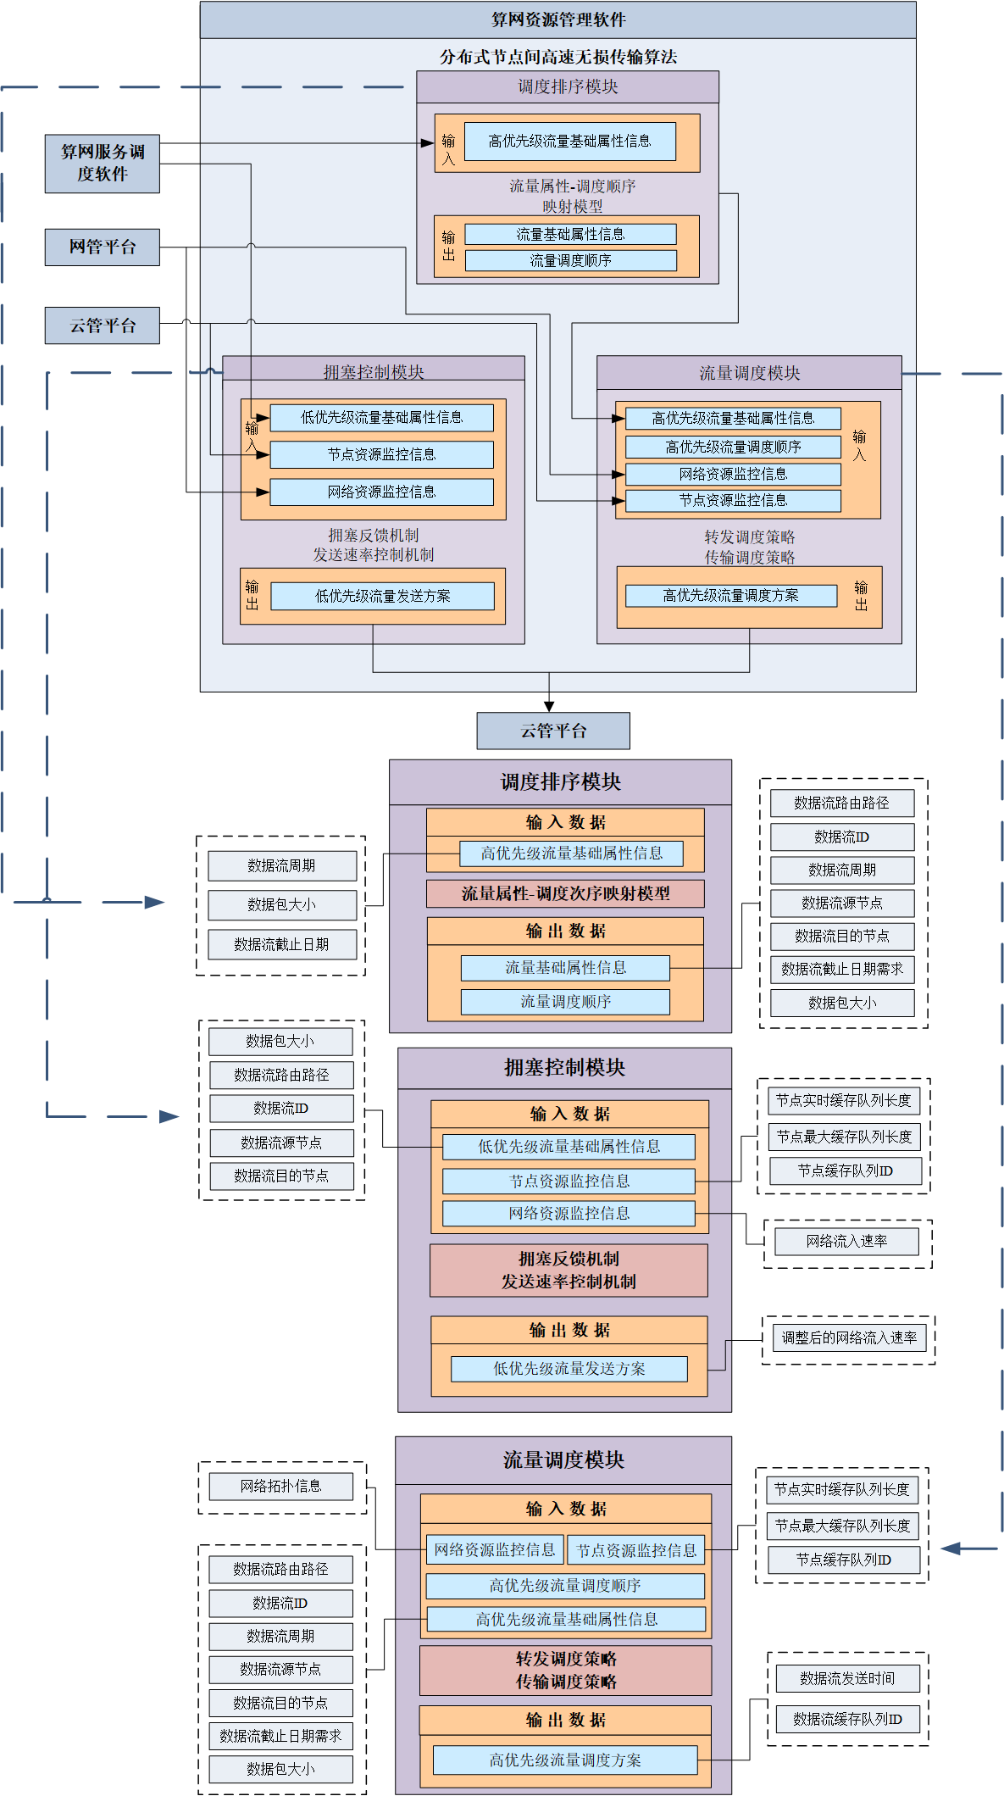
图14 算法流程图
步骤一：调度排序模块从算网服务调度软件中接收对于高优先级数据流的基础属性信息，调度排序模块使用规范化方法计算基于流的截止日期、周期和数据包大小的权重，从而对每个数据流的调度优先权重进行度量并按照权重的数值大小进行排序，最终输出数据流的排序，并将数据流排序与高优先级数据流的基础属性信息输入流量调度模块。
步骤二：流量调度模块从云管平台接收节点资源监控信息，从网管平台接收网络资源监控信息，并基于数据流的基础属性信息，包括路由路径、数据流周期、数据流源节点、数据流目的节点、数据流截止日期需求、数据包大小，通过深度强化学习算法生成转发调度策略和传输调度策略，最终生成高优先级流量调度方案。
步骤三：拥塞控制模块上部署拥塞反馈机制与发送速率控制机制，并接收来自云管平台的节点资源监控信息以及来自网管平台的网络资源监控信息作为模块的输入，从而生成低优先级流量的发送方案。

算法性能分析与实验验证
本方案面向战场场景下的分布式训练任务，通过基于流量属性的周期流量调度排序机制以及基于循环排队转发的流量调度机制，实现了训练参数流和指令流的高速无损传输；结合深度强化学习TD3算法，将调度问题建模为马尔可夫决策过程，动态生成最优传输与转发调度策略，从而提高链路资源的利用率以及保障流量的确定性传输要求，确保在战场环境中关键流量的高速无损传输。

验证目标
为了验证分布式节点间高速无损传输算法的有效性，基于以下技术指标进行算法验证：
（1）流调度性能仿真验证：验证算法在不同网络拓扑和流量配置下对数据流的调度能力，评估其在最大化可调度流数量方面的表现。通过仿真分析在混合流场景下，算法对周期性流和突发流的调度效果，以确保调度性能的优越性。
（2）网络负载均衡性能仿真验证：验证算法在多节点和多流条件下对网络资源的分配均衡性。通过分析负载分布情况，评估算法在复杂网络环境中减少网络拥塞的能力。
（3）算法收敛性能仿真验证：验证算法在复杂调度场景下的训练过程，分析其在不同迭代条件下的优化稳定性以及快速收敛的能力，以确保算法能高效地适应动态调度需求。
（4）算法用时性能仿真验证：验证算法在不同网络拓扑和流量配置下的算法计算效率。通过对比分析不同算法的执行时间，验证所提出的算法相较于其他现有最优算法在大规模流调度场景中的时间开销性能表现。
实验验证依据仿真模拟图进行技术指标的评估。在仿真图验证中，拟针对四种性能分别绘制仿真模拟图并对比不同算法验证本算法的优越性。

仿真数据样本
仿真数据样本包含算法验证中所需要生成的各类信息。在仿真数据集中需要包括基于不同时间间隔大小、不同流量周期组合的场景，由此验证算法的不同性能。将数据集划分成训练集和测试集以进行算法的训练和测试。具体仿真数据信息及其样例见表1、2、3。
表1 网络相关数据样本
含义 | 参数 | 数值（样例）
时间间隔大小 | $$d$$ | 800µs
带宽 | $$B$$ | 1000Mbps
延迟阈值 | $$ddl$$ | 2ms
流的周期 | $$cycle$$ | 1600µs
超周期 | $$SC$$ | 3200µs
数据包大小 | $$size$$ | 1000Byte
调度权重 | $$μ^{a}$$ | -1
负载均衡权重 | $$μ^{b}$$ | -0.1
流数量因子 | $$γ^{a}$$ | 1
奖励因子 | $$γ^{b}$$ | 1
表2 节点相关数据样本
含义 | 参数 | 数值（样例）
队列最大容量 | $$L$$ | 10000Byte
节点传播延迟 | $$t_{prop}$$ | 1µs
交换机数量 | $$N$$ | 10
资源预留 | $$PRE$$ | 50Kb
表3 算法相关数据样本
含义 | 参数 | 数值（样例）
仿真周期 | $$span$$ | 20
算法重复次数 | $$max_episode$$ | 20
算法训练次数 | $$max_train_episode$$ | 300
探索噪声 | $$expl_noise$$ | 0.2
批量大小 | $$batch_size$$ | 16
噪声因子 | $$noise_clip$$ | 0.25
策略噪声 | $$policy_noise$$ | 1
网络学习率 | $$lr$$ | 1e-5
折扣因子 | $$discount$$ | 0.95

仿真场景设计
本节对在算法性能测试中涉及到的节点分布等仿真场景的设计进行描述。
在仿真中，节点的部署方式采用集中式与分布式相结合的混合式部署。考虑30台作为战场算力节点的终端设备以及1台指挥中心服务器，并通过10个TSN交换机连接成树形拓扑。将节点分为多簇的形式，每簇节点采用分布式部署，所有分布式的算力节点在分布式训练中进行模型的训练，并通过有线光纤连接到TSN交换机与外部进行通信。同时每个节点簇通过TSN交换机与调度算法执行的网络控制器节点相连，形成集中式分布。场景中需要模拟周期性训练参数流量与突发性指令流量的混合传输；周期性训练参数流量用于分布式智能模型训练，具有高数据量、固定周期性、低延迟和低丢包率等特性；突发性指令流量用于紧急指令传输，要求高优先级、高可靠性和实时性的特性。

仿真图设计
为了验证算法的性能，针对4.1中提到的验证目标进行仿真图的设计。为了验证所用算法的优越性，仿真图中的对比算法包含提SMT、Deep CQF、Greedy-3q和Tabu-ITP中的全部或部分算法。
针对不同性能，仿真图的验证内容如表4所示：
表4 仿真图设计
验证内容 | 图表名称 | 横轴 | 纵轴
流调度性能仿真验证 | 不同时间间隔下各算法调度成功率情况 | 不同算法 | 调度流成功率
 | 不同流量周期下各算法调度成功率情况 | 不同算法 | 调度流成功率
网络负载均衡性能仿真验证 | 不同时间间隔下各算法网络资源利用率情况 | 不同算法 | 网络资源利用率
 | 不同流量周期组合下各算法网络资源利用率情况 | 不同算法 | 网络资源利用率
算法收敛性仿真验证 | 各算法收敛性情况 | 训练轮次 | 算法所得奖励值
算法时间开销仿真验证 | 不同时间间隔下各算法时间开销情况 | 不同时间间隔 | 算法时间开销

仿真性能分析验证
为了验证算法的性能，针对4.3中提到的仿真图，算法的性能应基本优于其他对比算法，即SMT、Deep CQF、Greedy-3q和Tabu-ITP。针对算法性能随不同变量变化的趋势图，目标仿真结果总结如下：
（1）流调度性能仿真验证：为了验证算法的流调度性能，在所有仿真图中，预计算法执行后的流调度成功率大于70%。在不同的时间间隔和流量周期组合下，所提出算法的调度成功率均高于SMT、Deep CQF、Greedy-3q和Tabu-ITP等算法的调度成功率。
（2）网络负载均衡性能仿真验证：为了验证算法的流调度性能，在不同的时间间隔和流量周期组合下，所提算法的网络负载均衡效果和网络资源利用率均优于SMT、Deep CQF、Greedy-3q和Tabu-ITP等算法。
（3）算法收敛性能仿真验证：为了验证算法的收敛性能，在仿真中至少使用200个流的场景进行验证，分别对比所提算法与Deep CQF等算法随训练轮次的增加的收敛性，目前所提出的算法应该能更早的收敛到理想情况。
（4）算法用时性能仿真验证：为了验证算法的用时性能，在仿真中至少使用200个流的场景进行验证。随着时间间隔的增加，算法用时也将相应的随之降低。

算法的实际部署与应用
在算网融合分系统中部署算法，可基于传输数据类型、优先级、周期、数据包大小等参数对不同优先级的周期性参数流量进行动态高效的编排，满足战场环境下智能分布式协同训练任务对低时延、低抖动、低丢包的需求，从而为可为战场环境下模型参数的迭代与分发提供高速无损的确定性传输保障。算网资源管理软件内部组件交互流程如下图所示。
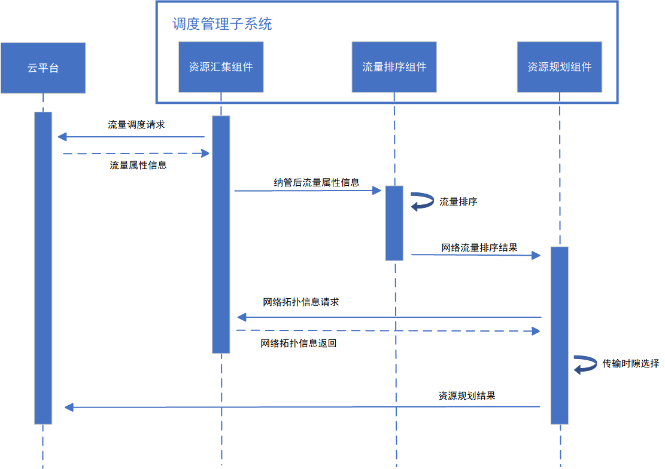
图15 算法实际部署与应用流程
步骤一：资源汇集组件向云平台发送流量调度请求，云平台将流量属性信息返回给资源汇集组件，流量属性信息包括流量优先级、截止日期、网络拓扑、周期和数据包大小；
步骤二：资源汇集组件将汇集后流量属性信息发送给流量排序组件，流量排序组件通过综合考虑每个数据流的属性信息，利用归一化和加权组合的方法，为每个网络流量计算出一个调度优先级以进行流的排序；
步骤三：流量排序组件在收到资源纳管组件发来的流量属性信息，进行网络流量优先级排序的处理，并将网络流量排序结果发送给资源规划组件；
步骤四：资源规划组件在收到网络流量排序结果后，向资源汇集组件发起网络拓扑信息与路由信息请求；
步骤五：资源规划组件在收到资源纳管组件返回的网络拓扑信息与路由信息后，初始化周期和队列资源映射表，记录每个周期在每个交换节点上的资源使用情况，基于路径上各交换节点的队列资源使用率和可能的延迟计算其成本，执行传输周期选择；
步骤六：资源规划组件在完成传输周期选择后，将资源规划结果发送给云平台。

总结
在现代战争中，随着战争规模的扩大和分布式异构节点的增多，战术互联网逐渐形成了一个复杂且动态变化的网络系统。大量分布式节点产生的海量差异化战场信息交织叠加，给网络系统的传输带来了巨大挑战。传统的战场数据传输方案容易导致网络拥塞，增加数据传输时延，甚至导致数据包的丢失，从而难以保证战场关键信息传递的及时性、完整性与准确性。特别是在智能模型分布式训练的应用场景中，通信和实时性挑战尤为严峻。战场环境下的网络资源有限，而智能模型的训练任务需要在有限的时间内完成，且对丢包具有高度敏感性。因此，如何在复杂的战场环境中实现稳定、高效的分布式训练协同，是当前需要重点解决的难题。
针对这些问题，本研究旨在提出一种基于轮转队列周期性调度的流量传输机制，为智能模型参数的周期性分发提供低时延、低抖动、低丢包的确定性传输保障。该机制通过对传输优先级的精细化控制，解决分布式节点间的通信效率和数据完整性问题，确保分布式节点间的高速无损传输，为战场环境下智能模型的协同训练提供技术支持。

参考文献
- 陈杰,辛斌.有人/无人系统自主协同的关键科学问题[J].中国科学：信息科学,2018,48(9):1270-1274
- 石治国,徐凯平,弓欣,等.基于元作战域的无人集群自主协同能力验证研究[J].兵器装备工程学报,2024,45(07):38-43+49.
- 汪李峰,杨学军.战术场景互联网——未来智能化战场的神经系统[J].指挥与控制学报,2021,7(04):359-364.
- 胡志强,朱丹,冯田田,等.面向体系对抗的智能博弈框架及关键技术[J].国防科技,2024,45(05):92-100.DOI:10.13943/j.issn1671-4547.2024.05.13.
- 张雄涛.面向战术边缘的联合智能学习方法研究[D].国防科技大学,2020.DOI:10.27052/d.cnki.gzjgu.2020.001030.
- 吕斯宁,肖川,冯恒振,等.集群协同作战技术现状与战争应用综述[J/OL].探测与控制学报,1-16[2024-12-15].http://kns.cnki.net/kcms/detail/61.1316.tj.20240921.1704.002.html.

